

แผนงานประชาสัมพันธ์

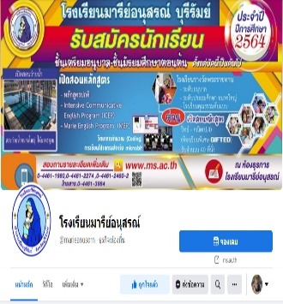

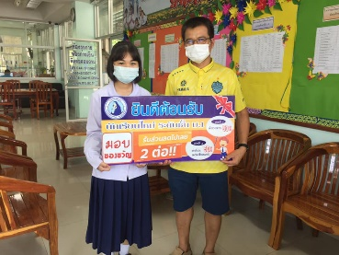



คำนำ
ก

เอกสารฉบับนี้เป็นเอกสารรายงานแผนงานประชาสัมพันธ์ ประจำปีการศึกษา 2563 เพื่อบริการข้อมูลประชาสัมพันธ์แก่บุคลากร ผู้ปกครอง นักเรียนและชุมชนทั้งภายในและนอกโรงเรียน เพื่อประสานงานการจัดทำวารสาร/จุลสารโรงเรียนตามนโยบายของโรงเรียนมารีย์อนุสรณ์ ในการประชาสัมพันธ์เชิงรุก และเพื่อเผยแพร่ข้อมูลข่าวสารของโรงเรียนผ่านช่องทางต่าง ๆ ให้บุคลากร นักเรียน ผู้ปกครองและชุมชน ได้ทราบผลการดำเนินการของโรงเรียนมารีย์อนุสรณ์
ทั้งนี้ในการดำเนินกิจกรรมผู้จัดทำขอขอบพระคุณคณะผู้บริหาร โรงเรียนมารีย์อนุสรณ์ และบุคลากรที่เกี่ยวของทุกฝ่าย ที่เอื้ออำนวยความสะดวกของข้อมูลสารสนเทศ ในการประชาสัมพันธ์ ขอขอบพระคุณผู้อำนวยการโรงเรียนที่ส่งเสริมสนับสนุน คอยให้คำแนะนำด้านการจัดกิจกรรม และขอบคุณคณะครูทุกท่านที่ให้ความร่วมมือในการดำเนินกิจกรรมเป็นอย่างดีจนทำให้แผนงานประชาสัมพันธ์บรรลุตามวัตถุประสงค์ ผู้จัดทำหวังเป็นอย่างยิ่งว่าเอกสารฉบับนี้จะเป็นแนวทางการจัดกิจกรรมในครั้งต่อไป

หากมีข้อผิดพลาดประการใดผู้จัดทำจะได้นำไปปรับปรุงในครั้งต่อไป

คณะกรรมการงานงานฝ่ายประชาสัมพันธ์
ผู้จัดทำ

สารบัญ
ข

เรื่อง หน้า

คำนำ ก
สารบัญ ข
รายงานสรุปแผนงานประชาสัมพันธ์ 1
- สรุปผลการดำเนินงานตามตัวชี้วัดความสำเร็จ 3
- จุดเด่นของแผนงาน/โครงการ/กิจกรรมครั้งนี้ 3
- ผลการวิเคราะห์ข้อมูล 5
ภาคผนวก 7
- แผนงานประชาสัมพันธ์ 8
- ประชาสัมพันธ์สื่อออนไลน์ 11

สรุปแผนงาน /โครงการ/กิจกรรม
ฝ่ายประกันคุณภาพการศึกษาและบุคลากร (งานประชาสัมพันธ์) โรงเรียนมารีย์อนุสรณ์ บุรีรัมย์
ปีการศึกษา 2562
**************************************************************************
ลำดับที่ 6 หน่วยงาน งานประชาสัมพันธ์ ฝ่าย พัฒนาคุณภาพการศึกษาและบุคลากร
ตอบสนองแผนพัฒนาโรงเรียน: พันธกิจข้อที่ 6 ยุทธศาสตร์ข้อที่ 10 เป้าหมายข้อที่ 1
ตอบสนองมาตรฐานการศึกษา สพฐ. มาตรฐานที่ 13 ตัวบ่งชี้/เกณฑ์ที่ 13.1
ตอบสนองมาตรฐานการศึกษา สมศ.รอบ 4: มาตรฐานที่ 2 ประเด็นที่ 3
ตอบสนองมาตรฐานของโรงเรียน : มาตรฐานที่ 2 ตัวบ่งชี้ที่ 2.3 .

- ผู้รับผิดชอบ นายสุพจน์ มูลรังษี
- ระยะเวลาดำเนินการ ตลอดปีการศึกษา 2563
- เป้าหมาย
  - เชิงปริมาณ
- คณะครู ผู้ปกครอง นักเรียน ชุมชน โดยเก็บแบบสอบถามร้อยละ 10 จากกลุ่มตัวอย่าง
  - เชิงคุณภาพ
- เพื่อสำรวจความความพึงพอใจการบริการข้อมูลประชาสัมพันธ์
3.3 ตัวชี้วัดความสำเร็จ
- ร้อยละ 90 มีการเผยแพร่ข้อมูลข่าวสารของโรงเรียนผ่านช่องทางต่าง ๆ ที่หลากหลาย

4. สรุปวิธีดำเนินการ (ที่ปฏิบัติจริง)
1. ขั้นเตรียม Plan
1 .1 มีการประชุมคณะกรรมการงานประชาสัมพันธ์ดังต่อไปนี้
1.1.1 เตรียมวางแผนร่วมกับหัวหน้างานประชาสัมพันธ์ ในการกำหนดแผนงานบริหารฝ่ายพัฒนาคุณภาพการศึกษาและบุคลากร
1.1.2 เตรียมแต่งตั้งตัวแทนจากแต่ละงานของแต่ละฝ่าย
1.1.3 เตรียมประสานงานการจัดทำวารสาร/จุลสารโรงเรียนหรือตามนโยบายของผู้อำนวยการ
1.1.4 เตรียมให้การบริการข้อมูลประชาสัมพันธ์แก่บุคลากรในและนอกโรงเรียน
1.1.5 เตรียมเผยแพร่ข้อมูลข่าวสารของโรงเรียนผ่านช่องทางต่าง ๆ
1.1.6 เตรียมจัดทำแบบประเมินความพึงพอใจของผู้ใช้บริการ

2. ขั้นดำเนินการ (ภาระงานประจำ/ภาระงานร่วม/โครงการ) (D : DO)
2.1 วางแผนร่วมกับหัวหน้างานประชาสัมพันธ์ ในการกำหนดแผนงานบริหารฝ่ายพัฒนาคุณภาพการศึกษาและบุคลากร
2.2 แต่งตั้งตัวแทนจากแต่ละงานของแต่ละฝ่าย
2.3 ประสานงานการจัดทำวารสาร/จุลสารโรงเรียนหรือตามนโยบายของผู้อำนวยการ
2.4 ให้การบริการข้อมูลประชาสัมพันธ์แก่บุคลากรในและนอกโรงเรียน
2.5 เผยแพร่ข้อมูลข่าวสารของโรงเรียนผ่านช่องทางต่าง ๆเช่น เว็บไซต์ Facebook สถานีวิทยุท้องถิ่น ทุกครั้งที่มีการจัดโครงการ/กิจกรรมเสร็จ/ได้รับรางวัลต่าง ๆ ให้เป็นปัจจุบัน
2.6 จัดทำแบบประเมินความพึงพอใจของผู้ใช้บริการ ในรูปแบบออนไลน์

3. ขั้นตรวจสอบ/ติดตาม/ประเมินผล (C : CHECK)
3.1 ตรวจสอบติดตามการดำเนินงานตามแผนของฝ่าย
3.2 ปรับปรุง แก้ไข การดำเนินงานตามแผนปฏิบัติงานประชาสัมพันธ์
3.3 ทบทวน/แก้ไข ปรับปรุง เครื่องมือ

4. ขั้นสรุป/รายงาน/ปรับปรุง/พัฒนา (A : ACT)
4.1 รวบรวมแบบสอบถามความพึงพอใจการบริการข้อมูลประชาสัมพันธ์
4.2 สรุปผลรายงานการบริการข้อมูลประชาสัมพันธ์แก่หัวหน้าฝ่ายพัฒนาคุณภาพการศึกษาและบุคลากร ผู้อำนวยการและผู้จัดการ
4.3 สรุปผลแผนงานประชาสัมพันธ์เพื่อนำมาวางแผนเพื่อปรับปรุงและพัฒนาในการดำเนินงานต่อไป

5. งบประมาณ
ตั้งไว้ 295,100 บาท จ่ายจริง - บาท คงเหลือ 10,000 บาท
เกินงบประมาณที่ตั้งไว้............-................บาท เนื่องจาก

6. วิธีการติดตาม/เครื่องมือการประเมินผลการปฏิบัติงาน
วิธีการติดตามการประเมินผลโครงการจัดทำแผนปฏิบัติการประจำปี 2563 ครั้งนี้ ได้แก่
- แบบสอบถามความพึงพอใจการบริการข้อมูลประชาสัมพันธ์ โรงเรียนมารีย์อนุสรณ์ ปี
การศึกษา 2563

สรุปผลการดำเนินงานตามตัวชี้วัดความสำเร็จ

ตารางที่ 1 สรุปผลการดำเนินงานแผนงานประชาสัมพันธ์ตามตัวชี้วัดความสำเร็จ

ที่ | ตามตัวชี้วัดความสำเร็จของโครงการ | สภาพความสำเร็จ |  | ผลการดำเนินงาน
 |  | บรรลุ | ไม่บรรลุ
1 | ร้อยละ 85 มีการบริการข้อมูลประชาสัมพันธ์แก่บุคลากรในและนอกโรงเรียน |  |  | จากการดำเนินการเผยแพร่ข่าวสาร ข้อมูล ผลการดำเนินการของโรงเรียน -  มารีย์อนุสรณ์ปีการศึกษา 2563 ช่วงเดือนมีนาคมได้มีการจัดทำแบบสอบถามความถึงพอใจต่อการประชาสัมพันธ์ของโรงเรียนมารีย์อนุสรณ์ ผ่านทางออนไลน์ โดยมีผู้ตอบ จำนวน 200 คน จากการวิเคราะห์ข้อมูลพบว่าบุคลากร นักเรียน ผู้ปกครองได้รับข่าวสารคิดเป็น ร้อยละ 90.36
2 | ร้อยละ 90 มีการเผยแพร่ข้อมูลข่าวสารของโรงเรียนผ่านช่องทางต่าง ๆ ที่หลากหลาย |  |  | จากการดำเนินการเผยแพร่ข่าวสาร ข้อมูล ผลการดำเนินการของโรงเรียน-  มารีย์อนุสรณ์ปีการศึกษา ช่วงเดือนมีนาคมได้มีการจัดทำแบบสอบถามความถึงพอใจต่อการประชาสัมพันธ์ของโรงเรียนมารีย์อนุสรณ์ ผ่านทางออนไลน์ โดยมีผู้ตอบ จำนวน 200 คน จากการวิเคราะห์ข้อมูลพบว่า ร้อยละ 90.36

สรุปผลในภาพรวม
6.1 จุดเด่นของความพึงพอใจของผู้ปกครองต่อการประชาสัมพันธ์ของโรงเรียนมารีย์อนุสรณ์ ครั้งนี้
1. เป็นความร่วมมือของทุกฝ่ายในการแสดงความคิดเห็นร่วมกัน
2. ผู้ปกครองให้ความร่วมมือในการตอบแบบสอบถามความพึงพอใจต่อการ
ประชาสัมพันธ์ของโรงเรียนมารีย์อนุสรณ์ดีมาก

6.2 ข้อเสนอแนะเพื่อการพัฒนาแผนงาน/โครงการ/กิจกรรมครั้งต่อไป
จากการวิเคราะห์ข้อมูลแบบประเมินความพึงพอใจต่อการประชาสัมพันธ์ ของบุคลากร นักเรียน ผู้ปกครองและชุมชน มีคะแนนความพึงพอใจน้อยที่สุด ท่านได้รับวารสารโรงเรียนมารีย์อนุสรณ์ และมีความพึงพอใจต่อความเหมาะสมเพียงใด เพื่อการบริหารจัดการโรงเรียนมารีย์อนุสรณ์ ในปีการศึกษา 2563 ควรปรับเปลี่ยนวิธีการบริหารผู้ที่มีส่วนเกี่ยวข้องกับโรงเรียนอย่างมีประสิทธิภาพมากยิ่งขึ้น
แม้ว่าภาพรวมของเกณฑ์การประเมินแผนงานประชาสัมพันธ์ ผู้ที่มีส่วนเกี่ยวข้องจะอยู่ในเกณฑ์ความพึงพอใจมากที่สุด ซึ่งเป็นที่น่าพอใจ บรรลุตามตัวชี้วัด แต่คณะกรรมการดำเนินโครงการจะหาแนวทาง เพื่อจัดกิจกรรมในโครงการให้เหมาะสมมากยิ่งขึ้นต่อไป

ผลการวิเคราะห์ข้อมูล
ความพึงพอใจต่อการประชาสัมพันธ์ ของโรงเรียนมารีย์อนุสรณ์
ปีการศึกษา 2563

ตารางที่ 2 แสดงความความพึงพอใจต่อการประชาสัมพันธ์ โรงเรียนมารีย์อนุสรณ์ ของ บุคลากร
นักเรียน ผู้ปกครอง และชุมชน ปีการศึกษา 2563

รายการ | ค่าเฉลี่ย  $$\overline{x}$$ | ร้อยละ | แปลผล
1. เนื้อหาของสื่อเว็บไซต์ / Facebook มีความน่าสนใจ | 4.65 | 93.00 | มากที่สุด
2. ง่ายและสะดวกต่อการใช้งาน | 4.78 | 95.60 | มากที่สุด
3. ความเหมาะสมในการใช้ภาษา | 4.50 | 90.00 | มากที่สุด
4. ความสมบูรณ์ของเนื้อหาที่นำเสนอ | 4.50 | 90.00 | มากที่สุด
5. การเลือกใช้รูปภาพมีความเหมาะสม | 4.85 | 97.00 | มากที่สุด
6. การเลือกใช้สีของเว็บไซต์และสื่อต่าง ๆ มีความเหมาะสม | 4.56 | 91.20 | มากที่สุด
7. ความคิดริเริ่มสร้างสรรค์ในการนำเสนอข้อมูล | 4.55 | 91.00 | มากที่สุด
8. มีการนำเสนอข้อมูลที่หลากหลาย ผลงานครู ผลงานนักเรียน ผลงานโรงเรียน | 4.64 | 92.80 | มากที่สุด
9. สิ่งที่ท่านได้รับจากการประชาสัมพันธ์ข่าวสาร | 4.90 | 98.00 | มากที่สุด
10. ในภาพรวมท่านมีความพึงพอใจต่อการประชาสัมพันธ์ในสื่อออนไลน์ต่าง ๆ ของโรงเรียนระดับใด | 4.80 | 96.00 | มากที่สุด
เฉลี่ย | 4.67 | 93.46 | มากที่สุด

จากตารางที่ 2 ความพึงพอใจชองบุคลากร นักเรียน ผู้ปกครอง และชุมชน ต่อการประชาสัมพันธ์ โรงเรียนมารีย์อนุสรณ์ ปีการศึกษา 2563 โดยภาพรวมมีความพึงพอในระดับมากที่สุด โดยมีค่าเฉลี่ย 4.67 คิดเป็นร้อยละ 93.46 เมื่อพิจารณารายข้อ พบว่า ข้อที่ 9. มีสิ่งที่ท่านได้รับจากการประชาสัมพันธ์ข่าวสาร มีความพึงพอใจมากที่สุด คิดเป็นร้อยละ 98.00 รองลงมาพึงพอใจต่อการเลือกใช้รูปภาพมีความเหมาะสม คิดเป็นร้อยละ 97.00 ส่วนข้อที่มีความพึงพอใจน้อยที่สุด คือ ข้อ 3. มีความเหมาะสมในการใช้ภาษา และ ข้อ 4. ความสมบูรณ์ของเนื้อหาที่นำเสนอ คิดเป็นร้อยละ 90.00

ข้อเสนอแนะเพิ่มเติม
1. ขอให้ทางโรงเรียนได้นำเสนอผลงานรอบด้าน แบบนี้ต่อไปนะครับ
2. เยี่ยมมาก ๆ นำเสนอต่อไปเรื่อย ๆ ทุก ๆ กิจกรรม
3. ควรมีการประชาสัมพันธ์แบบนี้ต่อไปค่ะ
4. ขอบคุณที่เสนอข่าวสารอย่างต่อเนื่อ
5. เยี่ยมเลย มีการนำเสนอที่หลากหลายและต่อเนื่องตลอดเวลา
6. ชื่นชมการประชาสัมพันธ์และการแจ้งข่าวสารรวมถึงช่องทางการติดต่อที่สะดวกและรวดเร็ว โรงเรียนของท่านรวมถึงบุคลากรทางสถานศึกษาทุกคนมีคุณภาพที่ดี
7. ดีมากครับแต่อยากให้มีกลุ่มไลน์ระดับโรงเรียน
8. บอกข้อมูลข่าวสารทางเฟสให้เยอะที่สุดดีมาก
9. อยากให้โรงเรียนถ่ายภาพโรงอาหาร และอาหารที่เด็กๆได้กินในแต่ละวัน เพราะข้อมูลที่ได้รับมามันเป็นภาพลบเกี่ยวกับอาหารที่โรงเรียนให้เด็กได้กินในแต่ละวัน
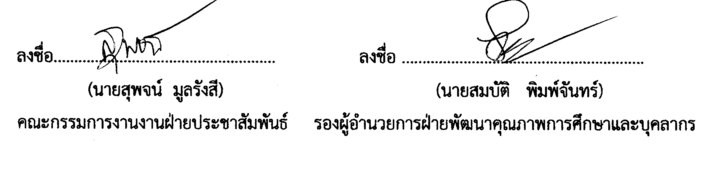
ลงชื่อ...................................................... ลงชื่อ ...........................................................
(นายสุพจน์ มูลรังสี) (นายสมบัติ พิมพ์จันทร์)
คณะกรรมการงานงานฝ่ายประชาสัมพันธ์ รองผู้อำนวยการฝ่ายพัฒนาคุณภาพการศึกษาและบุคลากร

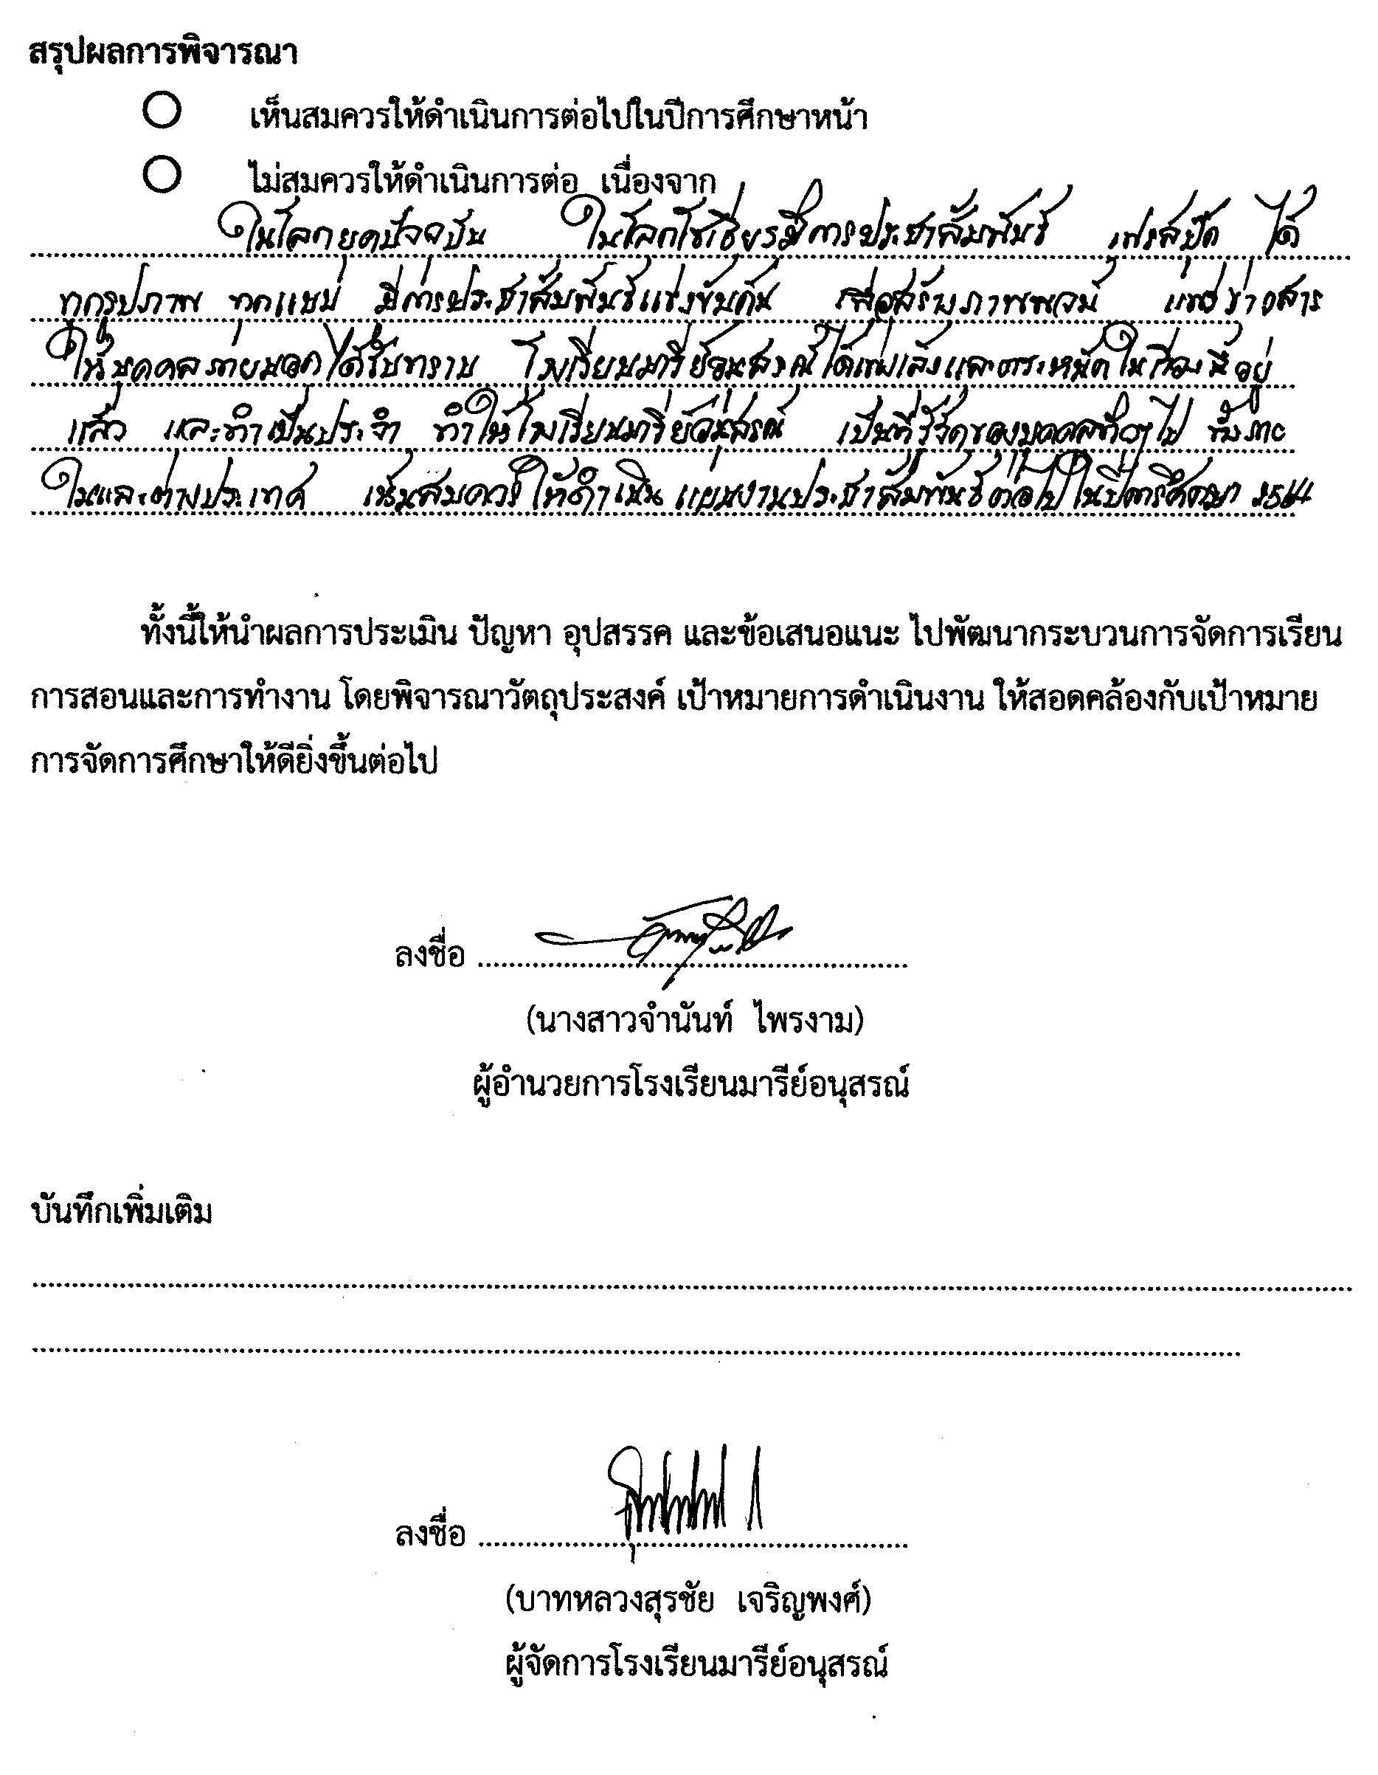
สรุปผลการพิจารณา
เห็นสมควรให้ดำเนินการต่อไปในปีการศึกษาหน้า
ไม่สมควรให้ดำเนินการต่อ เนื่องจาก..............................................................................................................................................................................................................................................................................................................................
...............................................................................................................................................................
...............................................................................................................................................................
...............................................................................................................................................................

ทั้งนี้ให้นำผลการประเมิน ปัญหา อุปสรรค และข้อเสนอแนะ ไปพัฒนากระบวนการจัดการเรียนการสอนและการทำงาน โดยพิจารณาวัตถุประสงค์ เป้าหมายการดำเนินงาน ให้สอดคล้องกับเป้าหมายการจัดการศึกษาให้ดียิ่งขึ้นต่อไป

ลงชื่อ ……………………………………………….
(นางสาวจำนันท์ ไพรงาม)
ผู้อำนวยการโรงเรียนมารีย์อนุสรณ์

บันทึกเพิ่มเติม
..............................................................................................................................................................................................................................................................................................................................

ลงชื่อ ……………………………………………….
(บาทหลวงสุรชัย เจริญพงศ์)
ผู้จัดการโรงเรียนมารีย์อนุสรณ์

ภาคผนวก


ลำดับที่ 6 หน่วยงาน งานประชาสัมพันธ์ ฝ่าย พัฒนาคุณภาพการศึกษาและบุคลากร
ตอบสนองแผนพัฒนาโรงเรียน: พันธกิจข้อที่ 6 ยุทธศาสตร์ข้อที่ 10 เป้าหมายข้อที่ 1
ตอบสนองมาตรฐานการศึกษา สมศ.รอบ 4: มาตรฐานที่ 2 ประเด็นที่ 3
ตอบสนองมาตรฐานของโรงเรียน : มาตรฐานที่ 2 ตัวบ่งชี้ที่ 2.3

วัตถุประสงค์/เป้าหมาย | กิจกรรม/ขั้นตอนการดำเนินงาน | ระยะเวลาดำเนินงาน  (วัน/เดือน/ปี)
วัตถุประสงค์  1. เพื่อบริการข้อมูลประชาสัมพันธ์แก่บุคลากรในและนอกโรงเรียน  2. เพื่อประสานงานการจัดทำวารสาร/จุลสารโรงเรียนหรือตามนโยบายของผู้อำนวย- การ  3. เพื่อเผยแพร่ข้อมูลข่าวสารของโรงเรียนผ่านช่องทางต่าง ๆ  เป้าหมายเชิงปริมาณ :  1.บุคลากร ในโรงเรียนมารีย์อนุสรณ์  2.บุคลากรนอกโรงเรียนมารีย์อนุสรณ์  เป้าหมายเชิงคุณภาพ  1. มีการบริการข้อมูลประชาสัมพันธ์แก่บุคลากรในและนอกโรงเรียน  2. มีการประสานงานการจัดทำวารสาร/จุลสารโรงเรียนหรือตามนโยบายของผู้อำนวย การ  3. มีการเผยแพร่ข้อมูลข่าวสารของโรงเรียนผ่านช่องทางต่าง ๆ  ตัวชี้วัดความสำเร็จ :  1. ร้อยละ 85 ผู้มีส่วนเกี่ยวข้องพึงพอใจในการบริการข้อมูลประชาสัมพันธ์ ทั้งภายในและนอกโรงเรียน  2. ร้อยละ 90 มีการเผยแพร่ข้อมูลข่าวสารของโรงเรียนผ่านช่องทางต่าง ๆ อย่างมีประสิทธิภาพ  เครื่องมือการติดตาม :  1. แบบสอบถามความพึงพอใจการบริการข้อมูลประชาสัมพันธ์ผ่านช่องทางต่าง ๆ | 1. ขั้นวางแผน(P : PLAN)  1.1 ประชุมคณะกรรมการงานประชาสัมพันธ์ดังต่อไปนี้  1.1.1 เตรียมวางแผนร่วมกับหัวหน้างานประชาสัมพันธ์ ในการกำหนดแผนงานบริหารฝ่ายพัฒนาคุณภาพการศึกษาและบุคลากร  1.1.2 เตรียมแต่งตั้งตัวแทนจากแต่ละงานของแต่ละฝ่าย  1.1.3 เตรียมประสานงานการจัดทำวารสาร/จุลสารโรงเรียนหรือตามนโยบายของผู้อำนวยการ  1.1.4 เตรียมให้การบริการข้อมูลประชาสัมพันธ์แก่บุคลากรในและนอกโรงเรียน  1.1.5 เตรียมเผยแพร่ข้อมูลข่าวสารของโรงเรียนผ่านช่องทางต่าง ๆ  1.1.6 เตรียมจัดทำแบบประเมินความพึงพอใจของผู้ใช้ บริการ  2. ขั้นดำเนินการ (ภาระงานประจำ/ภาระงานร่วม/โครงการ)(D : DO)  2.1 วางแผนร่วมกับหัวหน้างานประชาสัมพันธ์ ในการกำหนดแผนงานบริหารฝ่ายพัฒนาคุณภาพการศึกษาและบุคลากร  2.2 แต่งตั้งตัวแทนจากแต่ละงานของแต่ละฝ่าย  2.3 ประสานงานการจัดทำวารสาร/จุลสารโรงเรียนหรือตามนโยบายของโรงเรียน  2.4 ให้การบริการข้อมูลประชาสัมพันธ์แก่บุคลากรในและนอกโรงเรียน  2.5 เผยแพร่ข้อมูลข่าวสารของโรงเรียนผ่านช่องทางต่าง ๆ  2.5.1 เว็บไซต์ Facebook  2.5.2 สถานีวิทยุท้องถิ่น ทุกครั้งที่มีการจัดโครงการ/กิจกรรมเสร็จ/ได้รับรางวัลต่าง ๆ ให้เป็นปัจจุบัน  2.5.3 กิจกรรมประชาสัมพันธ์สื่อออนไลน์  2.5.4 กิจกรรมจัดทำวารสารโรงเรียน  2.5.5 โครงการแนะแนวการศึกษา “ชวนน้องมาเรียน”  2.6 จัดทำแบบประเมินความพึงพอใจของผู้ใช้บริการ  3. ขั้นตรวจสอบ/ติดตาม/ประเมินผล (C : CHECK)  3.1 ตรวจสอบติดตามการดำเนินงานตามแผนของฝ่าย  3.2 ปรับปรุง แก้ไข การดำเนิน งานตามแผนปฏิบัติงานประชาสัมพันธ์  3.3 ทบทวน/แก้ไข ปรับปรุง เครื่องมือ  4. ขั้นสรุป/รายงาน/ปรับปรุง/พัฒนา  (A : ACT)  4.1รวบรวมแบบสอบถามความพึงพอใจการบริการข้อมูลประชาสัมพันธ์  4.2สรุปผลรายงานการบริการข้อมูลประชาสัมพันธ์แก่หัวหน้าฝ่ายพัฒนาคุณภาพการศึกษาและบุคลากร ผู้อำนวยการและผู้จัดการ  4.3 สรุปผลแผนงานประชาสัมพันธ์เพื่อนำมาวางแผนเพื่อปรับปรุงและพัฒนาในการดำเนิน งานต่อไป | 4-11 พ.ค. 63  4-11 พ.ค. 63  4-11 พ.ค. 63  15 ก.พ. 64  15 ก.พ. 64  1 มี.ค. 64  11-15 พ.ค. 63  11 พ.ค. 63  18-22 พ.ค. 63  25 พ.ค. 63  27 พ.ค. 63  ตลอดปีการศึกษา  ตลอดปีการศึกษา  ตลอดปีการศึกษา  ตลอดปีการศึกษา  3-31 ส.ค. 63  1 มิ.ย. 63  25 ก.พ. 64  8 มี.ค. 64  22-26 ก.พ. 64  25-28 ก.พ. 64  4-8 มี.ค. 64  15-17 มี.ค. 64

แบบประมาณการค่าใช้จ่าย
หน่วยงานประชาสัมพันธ์ ฝ่ายพัฒนาคุณภาพการศึกษาและบุคลากร
ลำดับ | รายการ | ขั้นกำหนดมาตรฐาน/  คุณลักษณะเฉพาะคุณภาพ | ราคาต่อ  หน่วย |  | จำนวน  หน่วย | จำนวน  เงิน
 |  |  | บาท | สต. |  | บาท | สต.
1 | ป้ายประชาสัมพันธ์ | ป้ายไวนิล |  |  |  | 50,000
2 | วารสาร ปีละ 1 ฉบับ | 4 สี | 65 |  | 3,500 | 227,500
3 | แผ่นพับ | ขนาด A4 สีสี | 4 |  | 2,000 | 8,000
4 | ประชาสัมพันธ์ทางสถานีทยุกระจายเสียง | มี.ค., เม.ย., พ.ค. | 3,000 |  | 3 เดือน | 9,000
5 | กระดาษ A4 | 70 แกรม “IQ Brand” | 120 |  | 5 รีม | 600
รวมประมาณค่าใช้จ่าย ( ห้าแสนหกหมื่นเจ็ดพันหกร้อยบาทถ้วน ) |  |  |  |  |  | 295,100

สรุปประเภทงบประมาณ
งบโรงเรียน 295,100 บาท งบจัดหา - บาท
รวมเงิน 295,100 บาท

ผู้เสนอ ผู้พิจารณา

(นายสุพจน์ มูลรังสี) ( นายสมบัติ พิมพ์จันทร์ )
หัวหน้างานประชาสัมพันธ์ รองผู้อำนวยการฝ่ายพัฒนาคุณภาพ
การศึกษาและบุคลากร
ผู้เห็นชอบ ผู้อนุมัติ



(ซิสเตอร์จำนันท์ ไพรงาม) (บาดหลวงสุรชัย เจริญพงศ์)
ผู้อำนวยการโรงเรียนมารีย์อนุสรณ์ ผู้จัดการโรงเรียนมารีย์อนุสรณ์
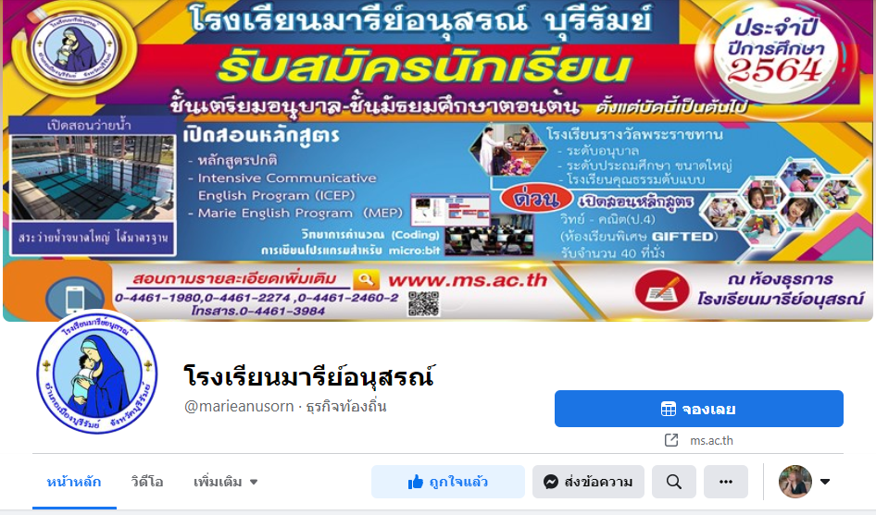
Fan page Facebook โรงเรียนมารีย์อนุสรณ์

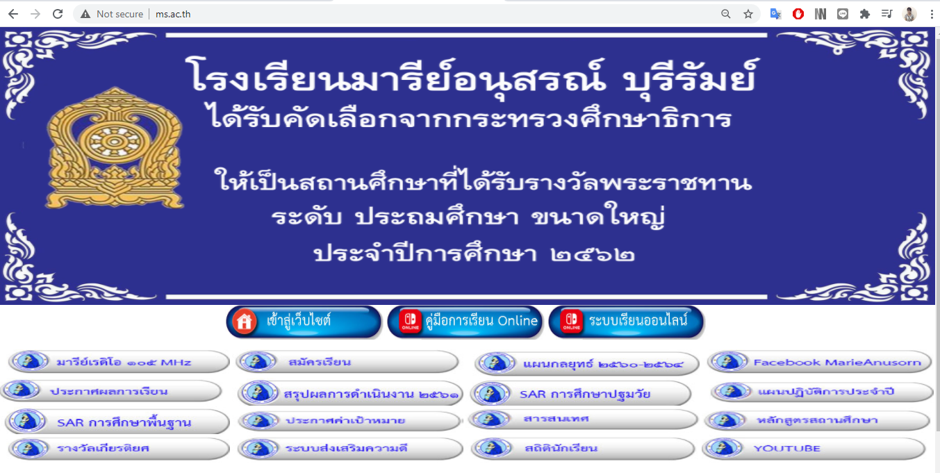

Website โรงเรียนมารียอนุสรณ์ : www.ms.ac.th
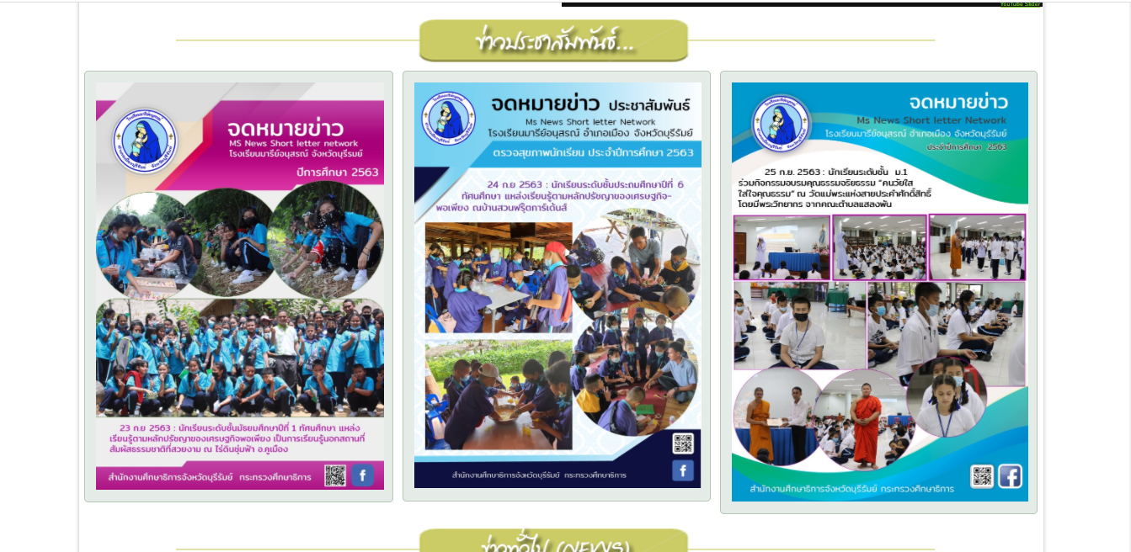

ช่องทางประชาสัมพันธ์หน้าเว็บไซต์

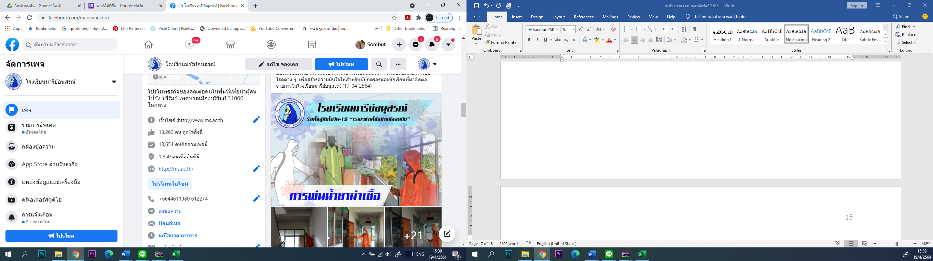

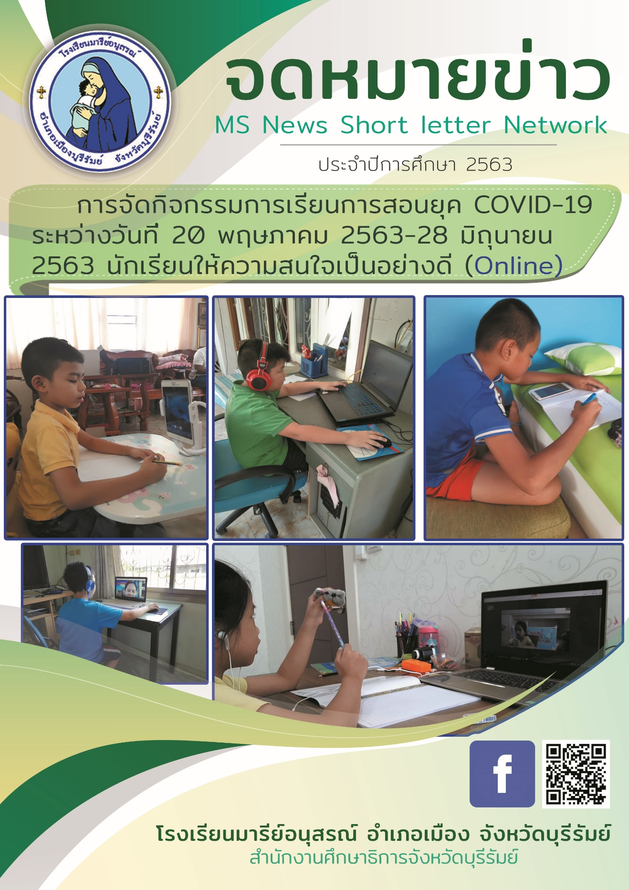
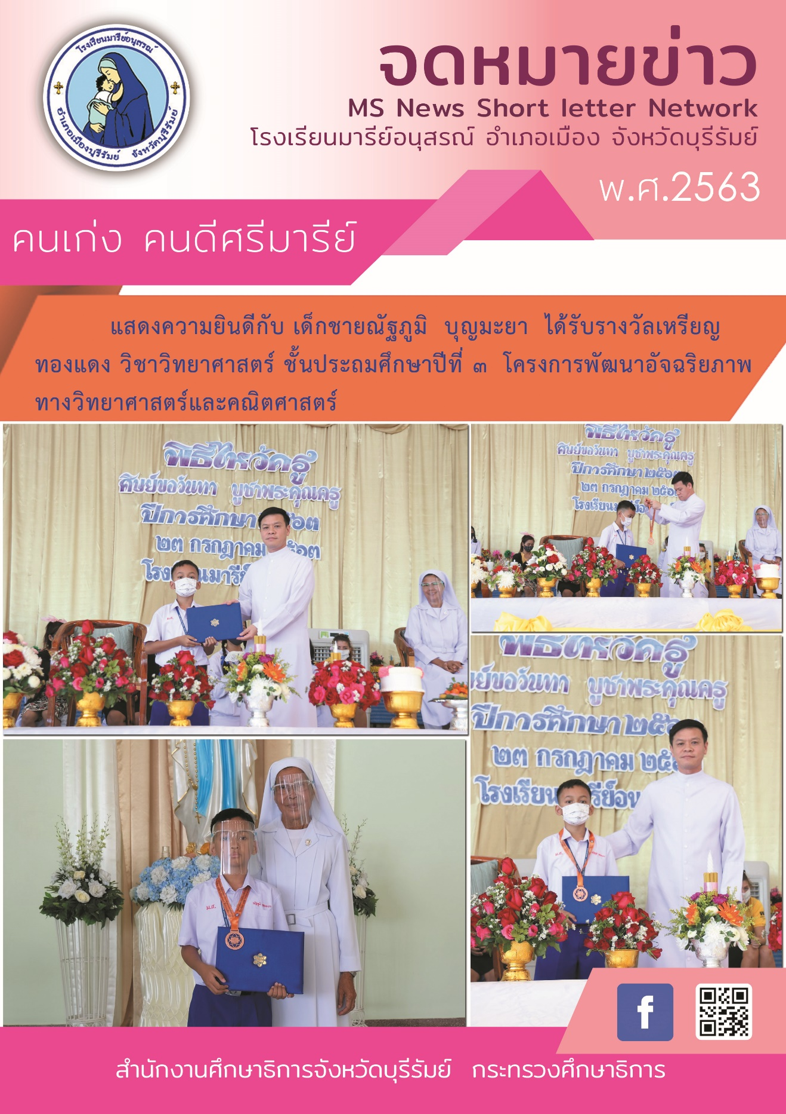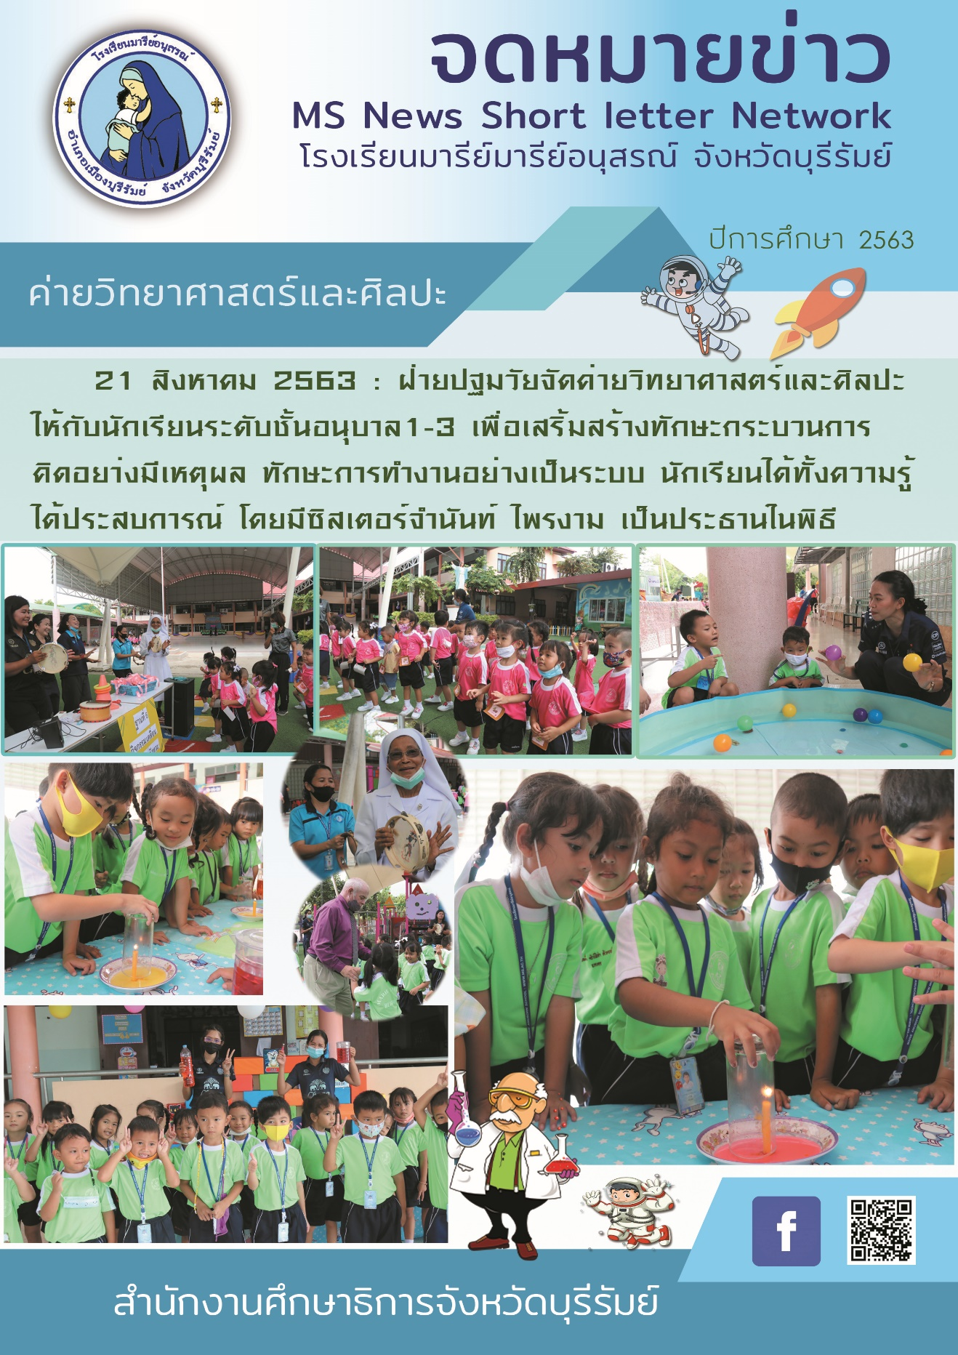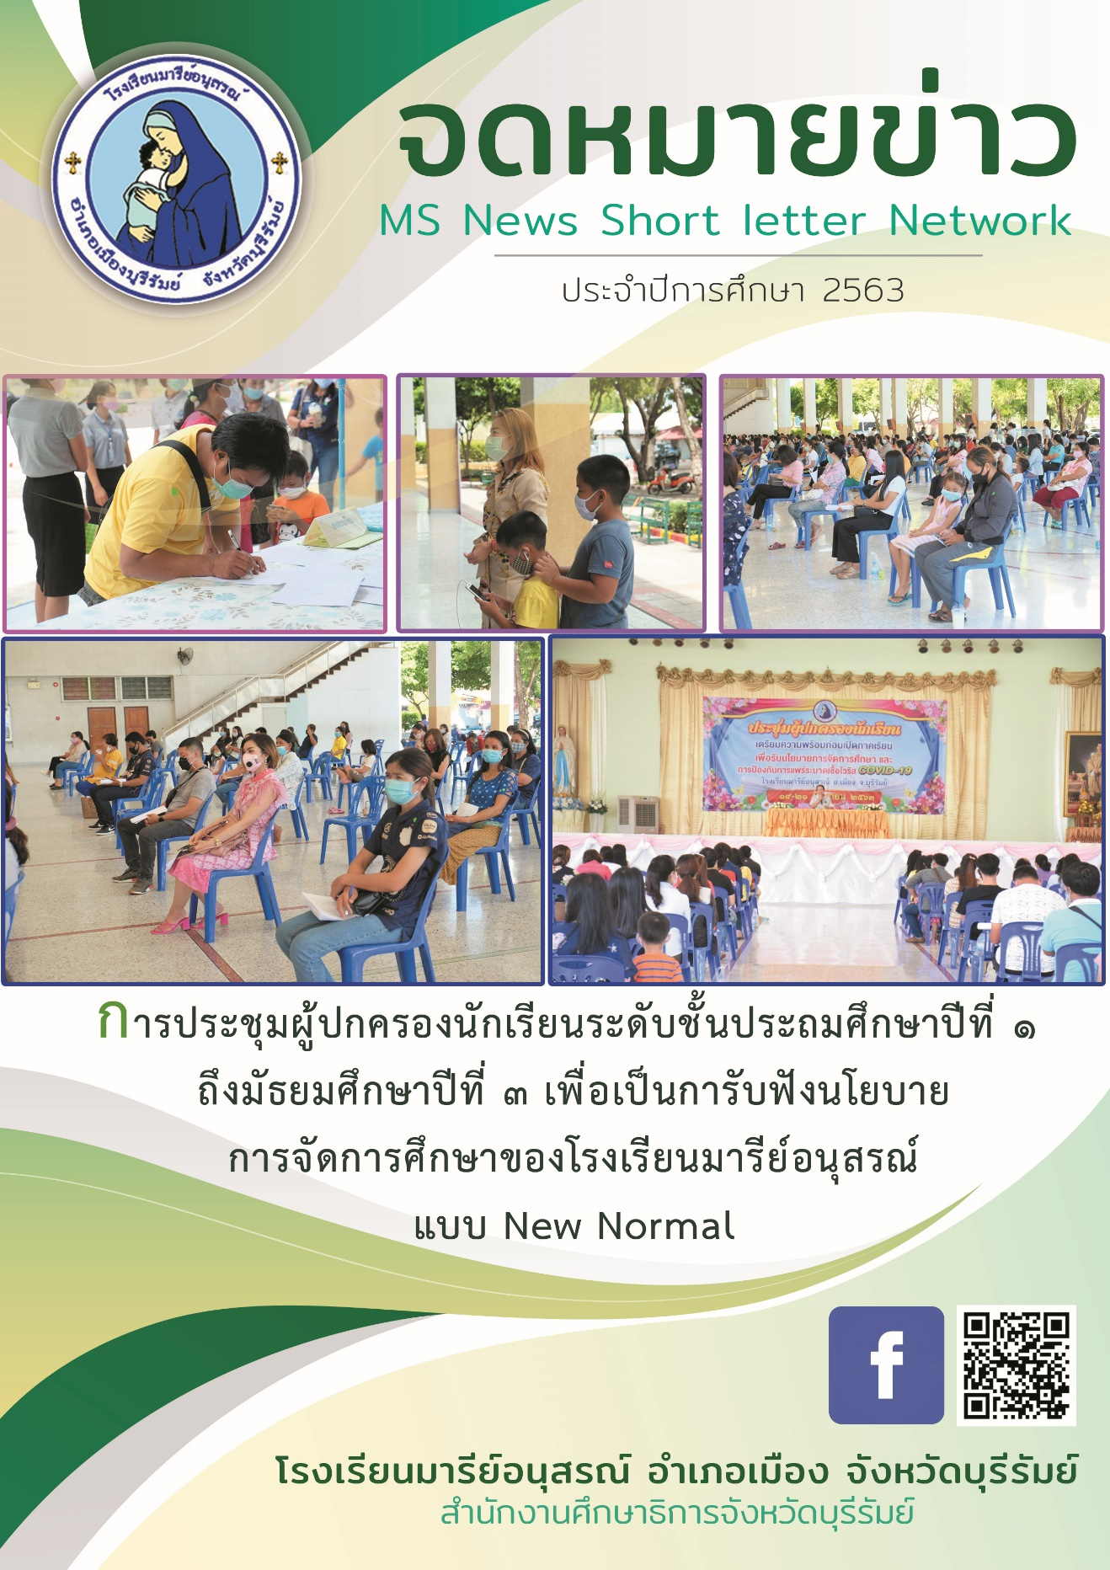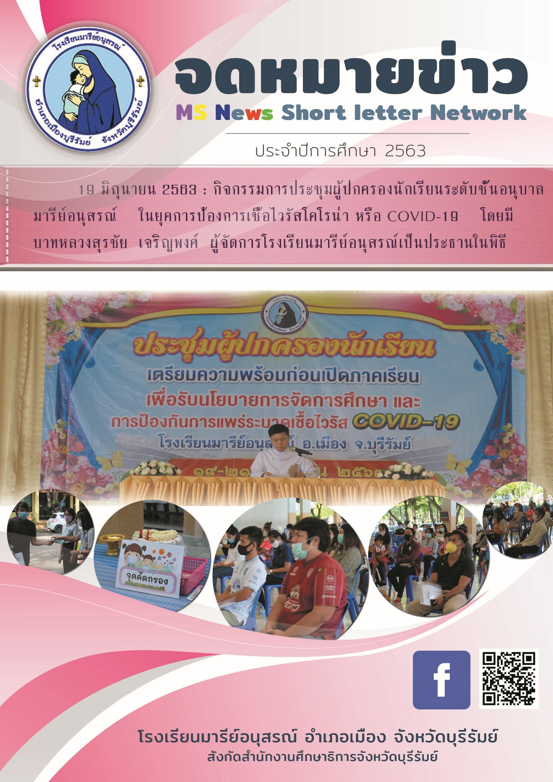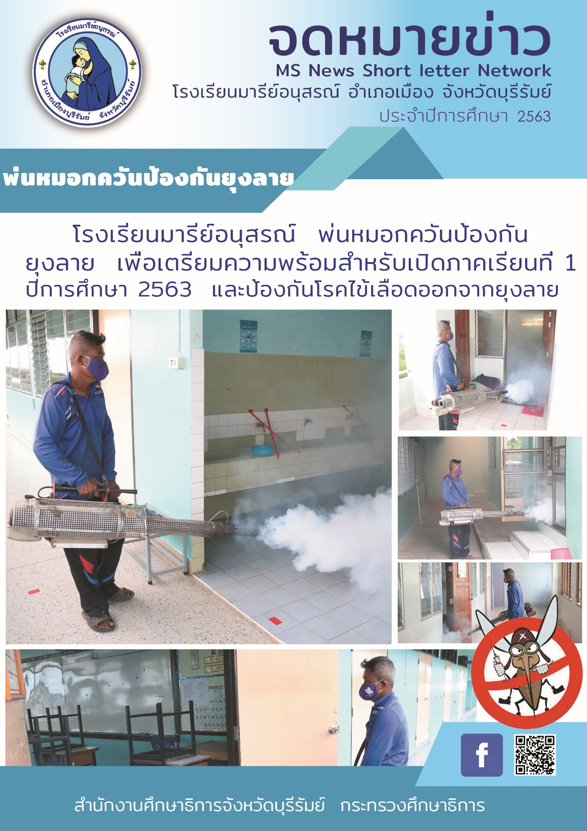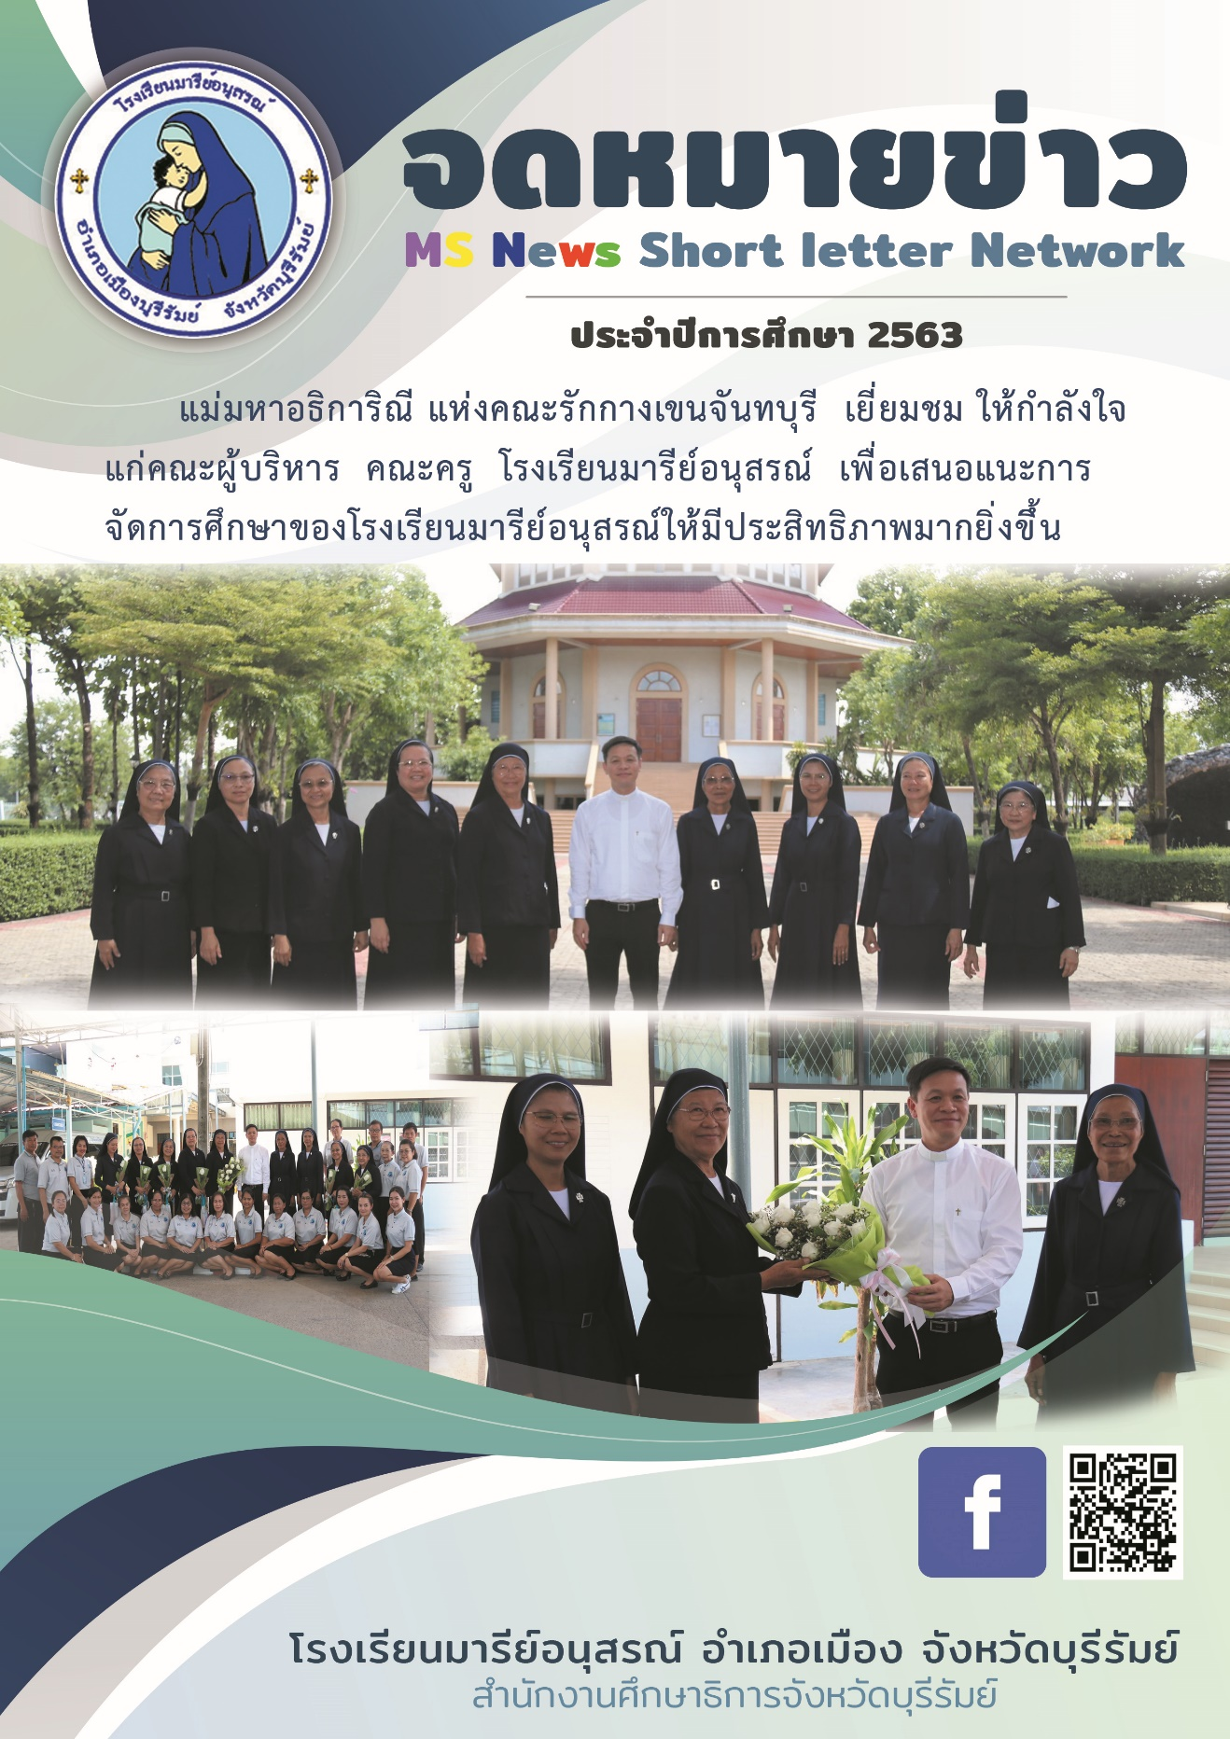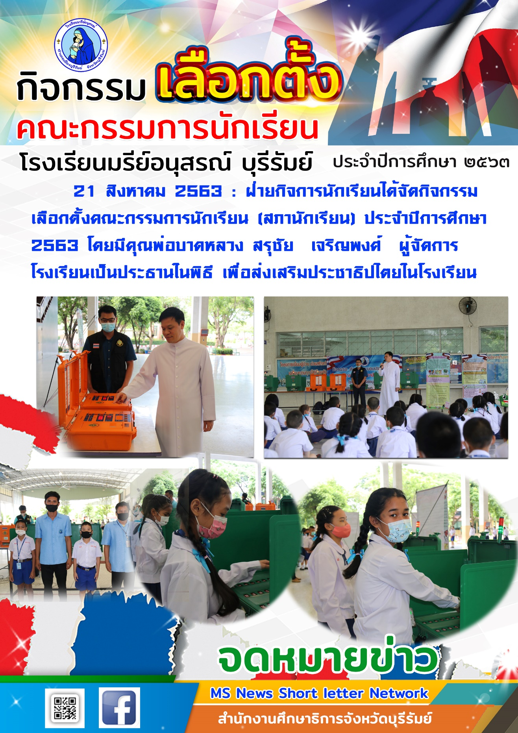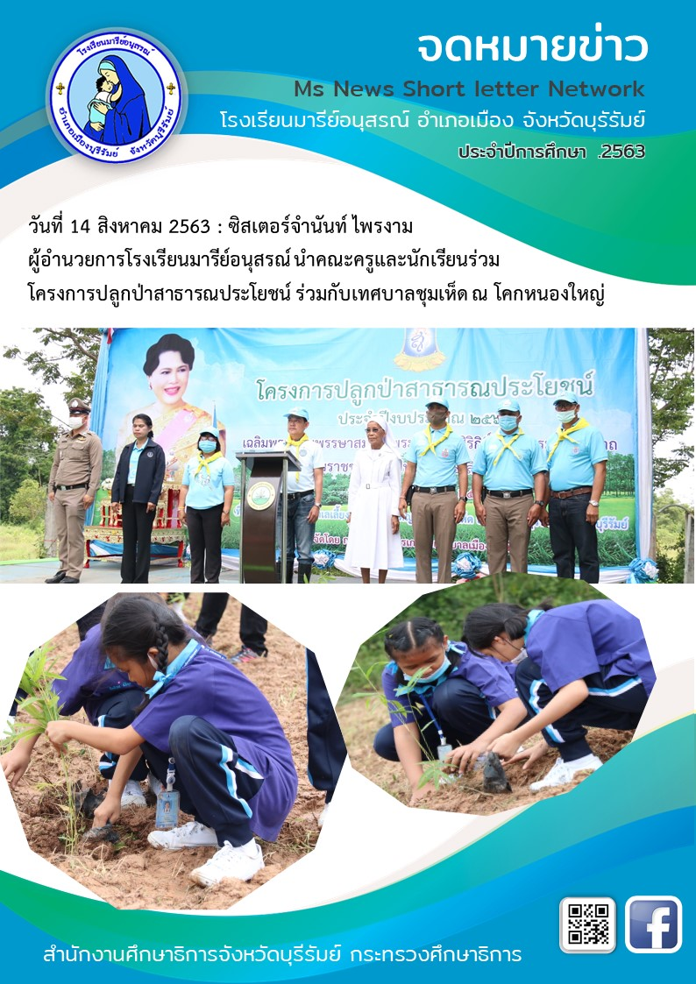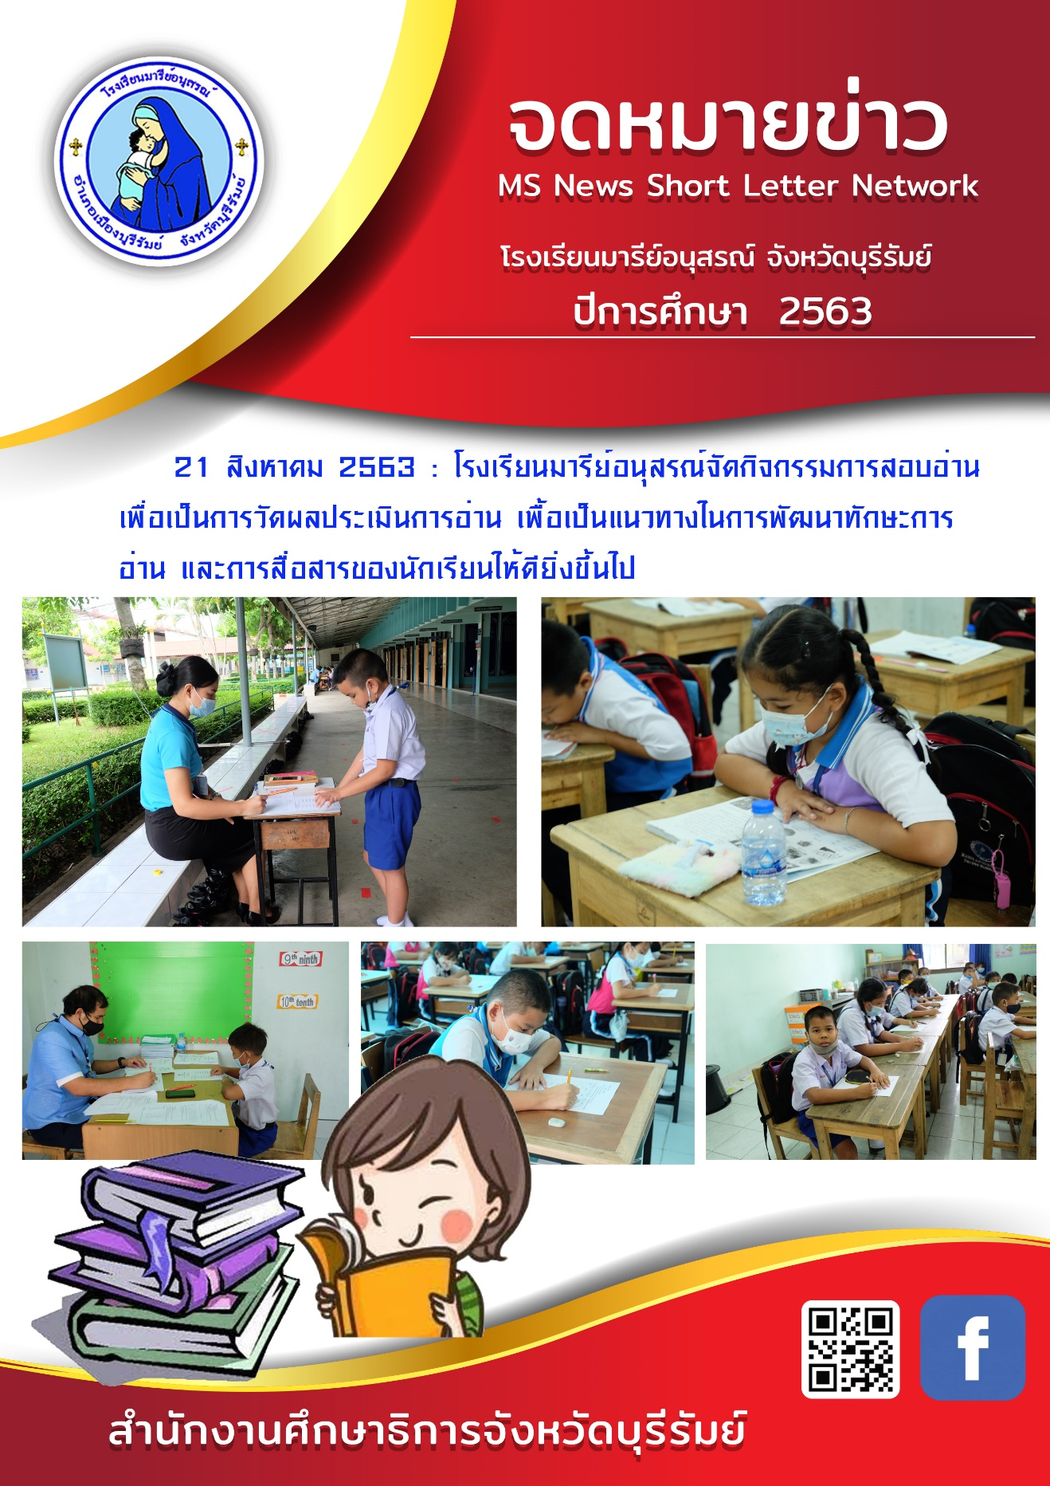

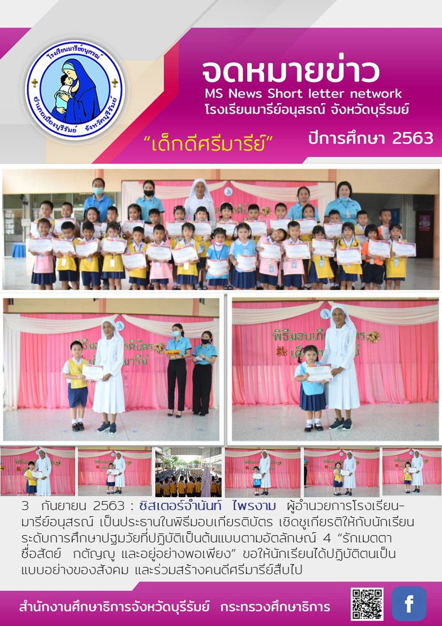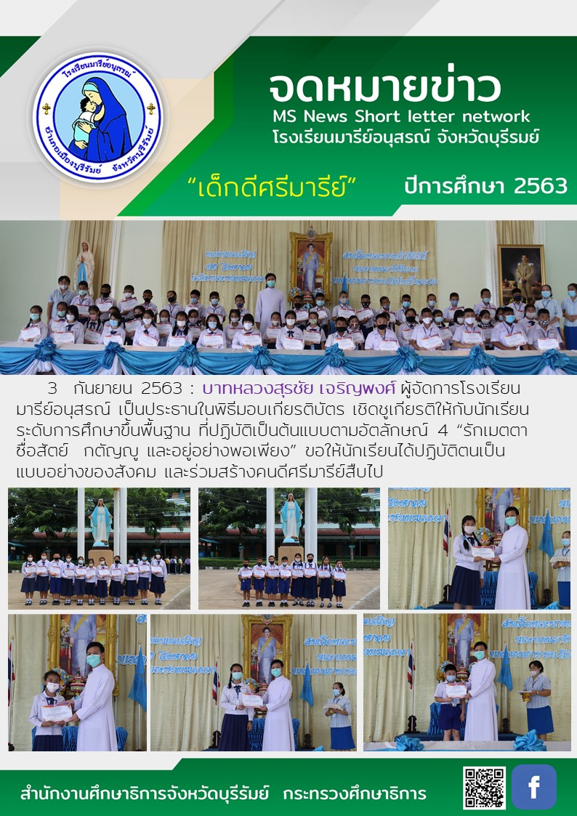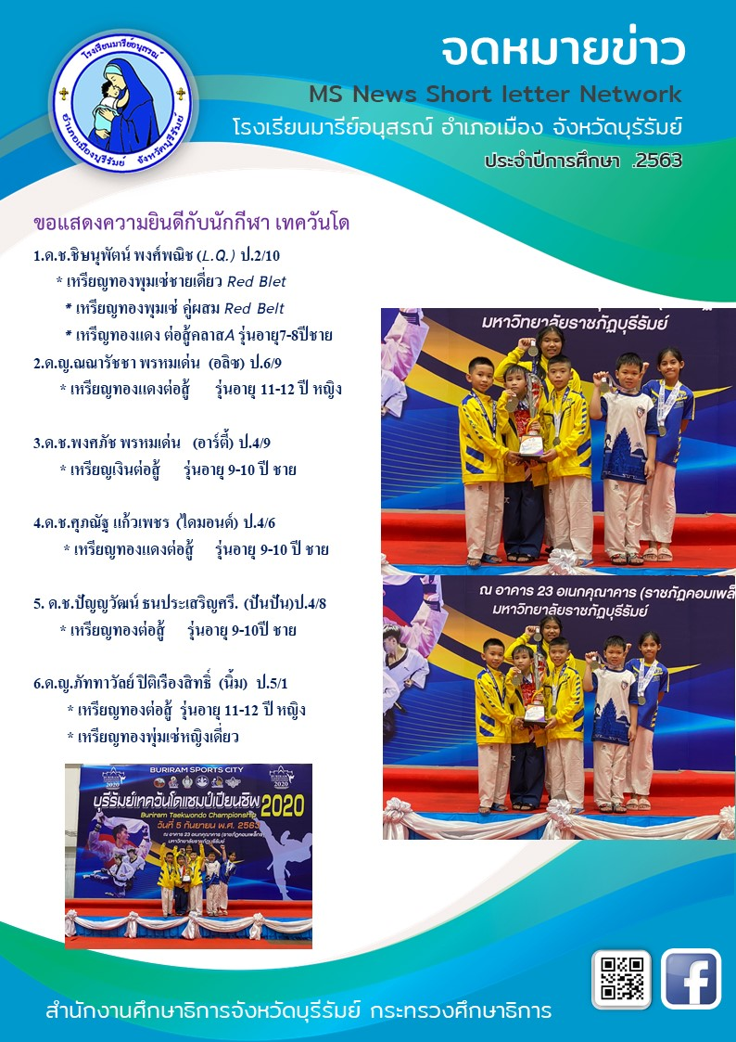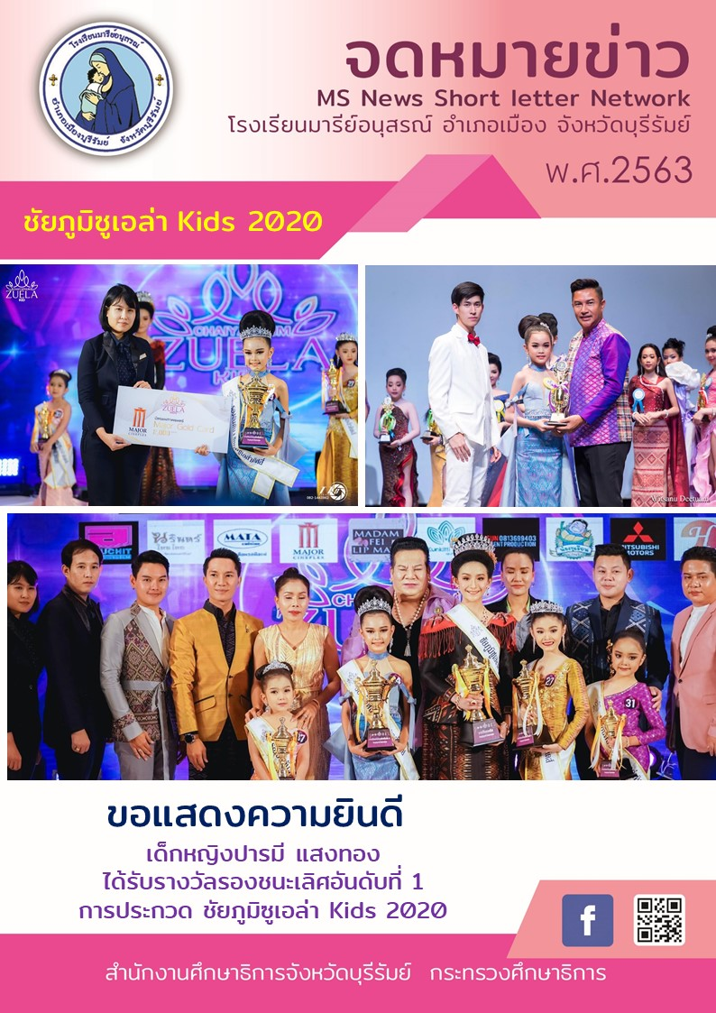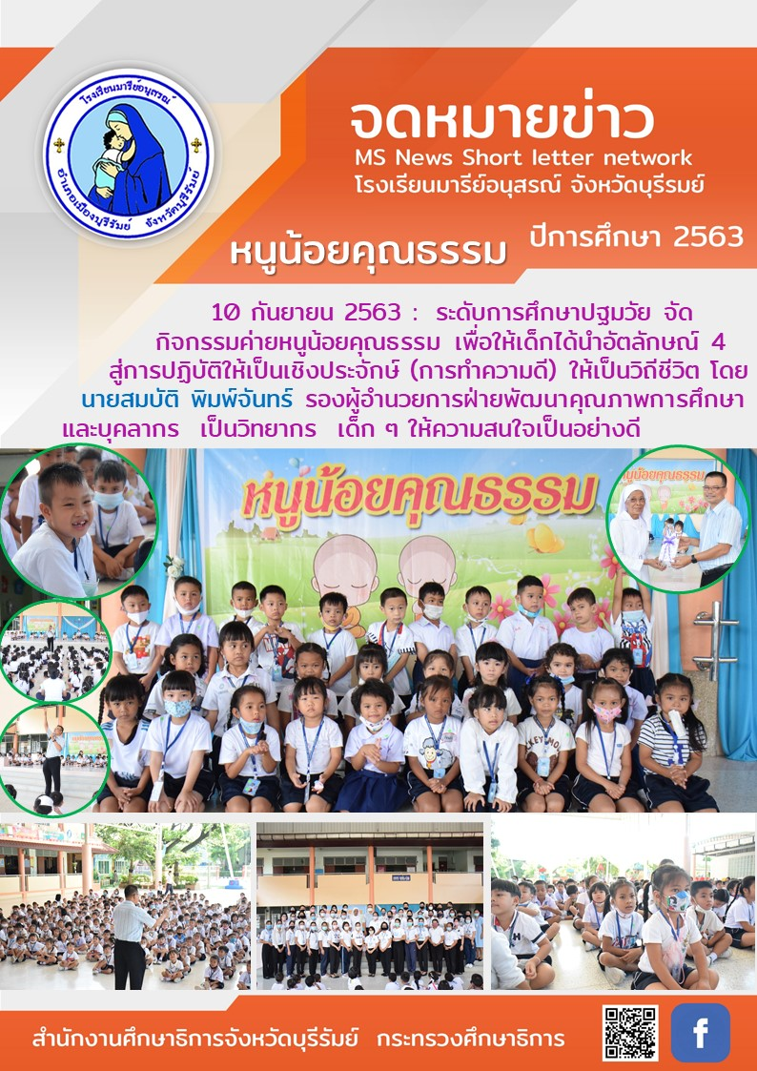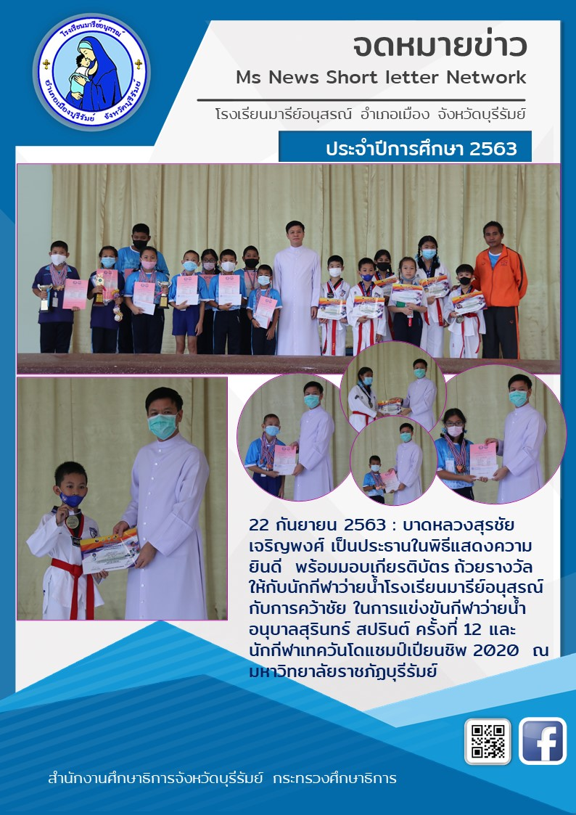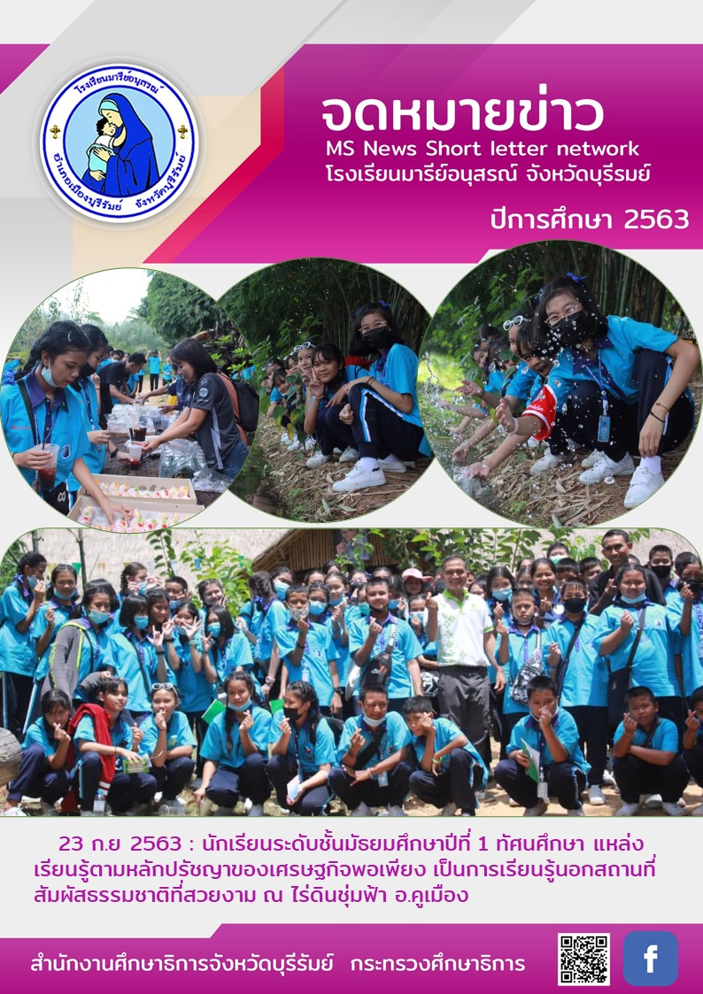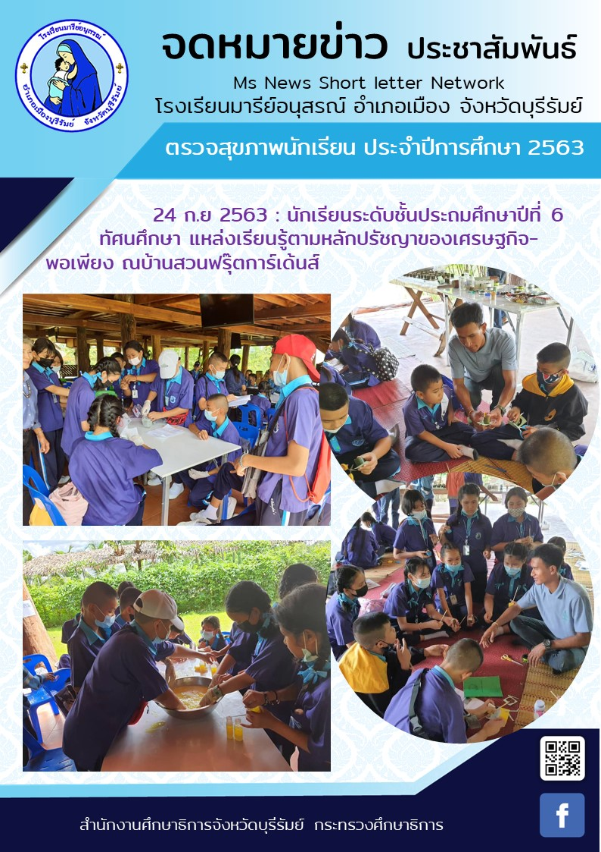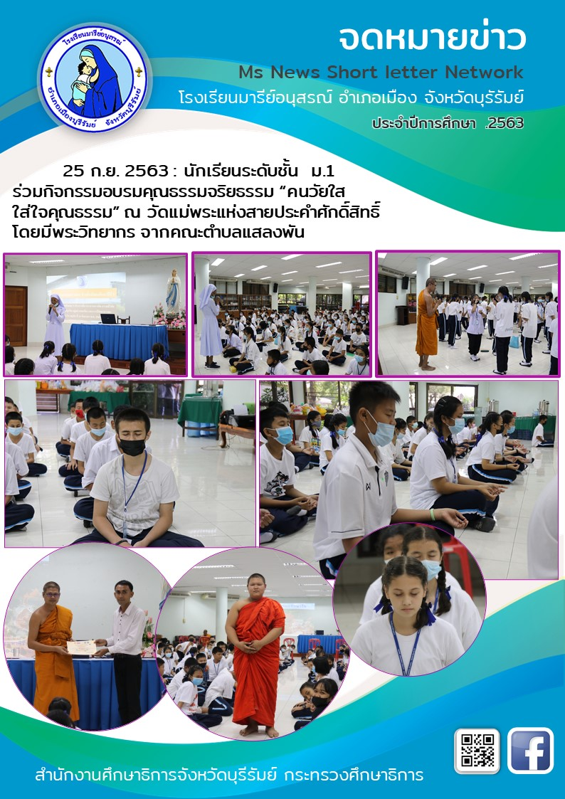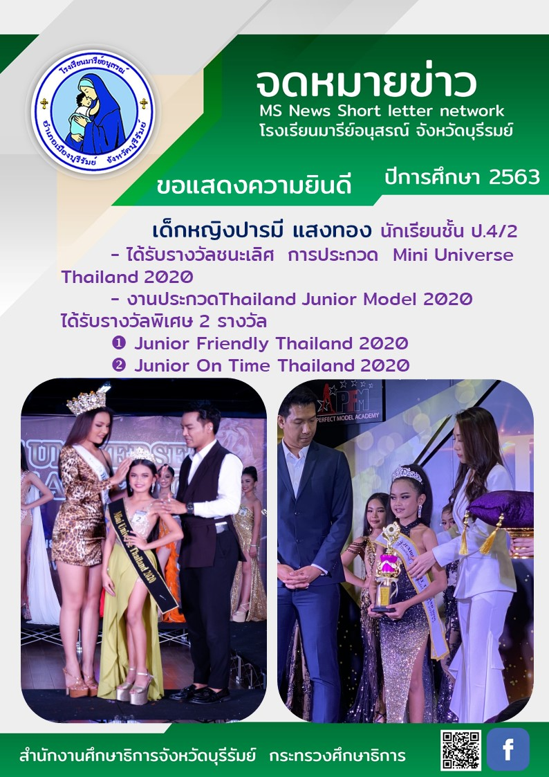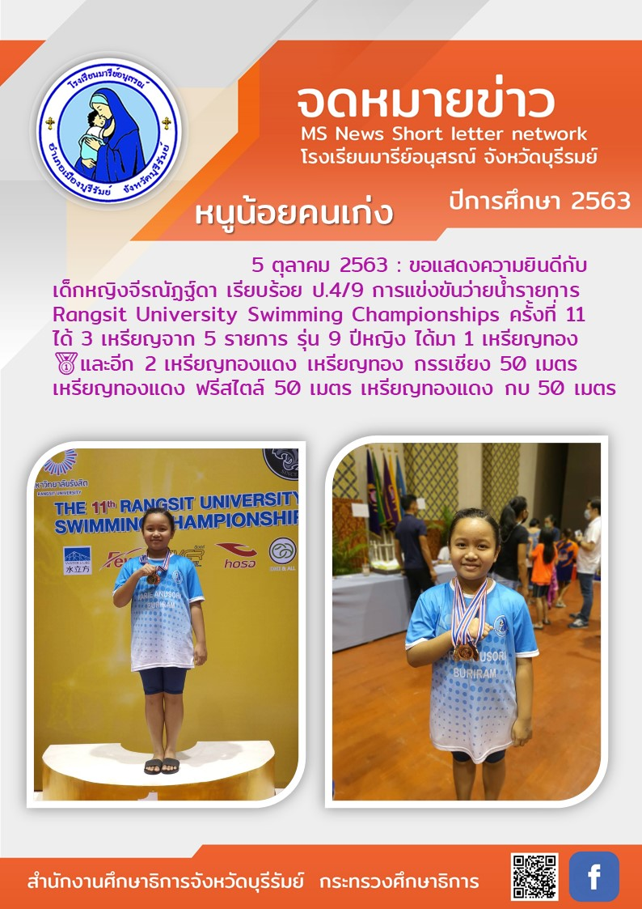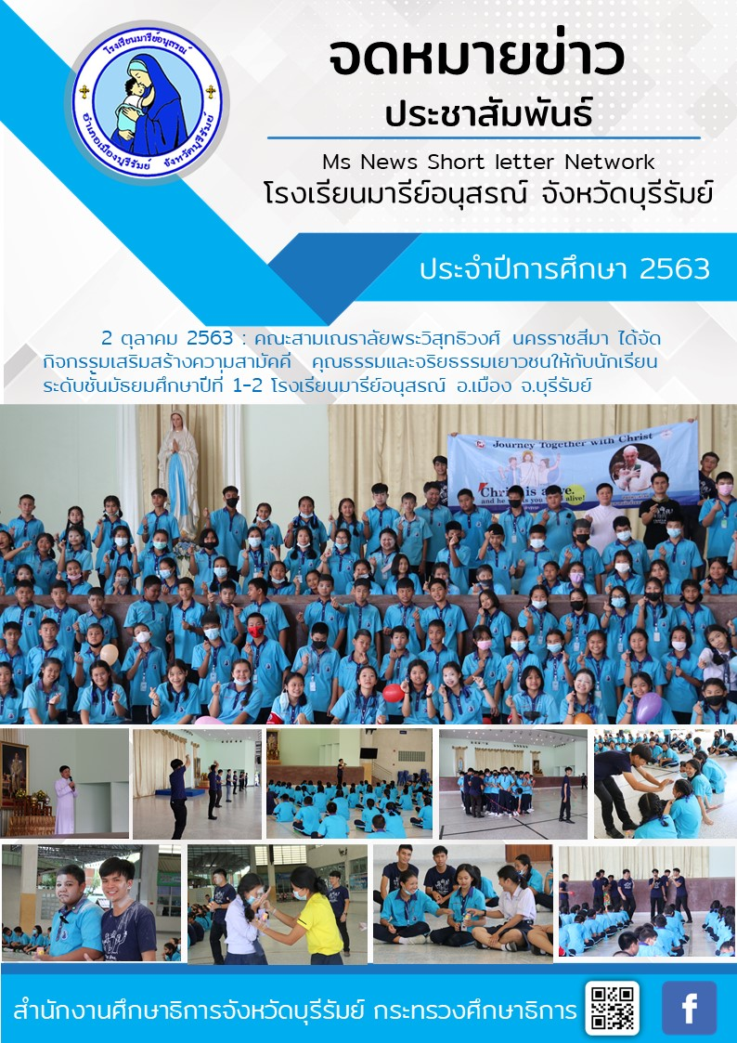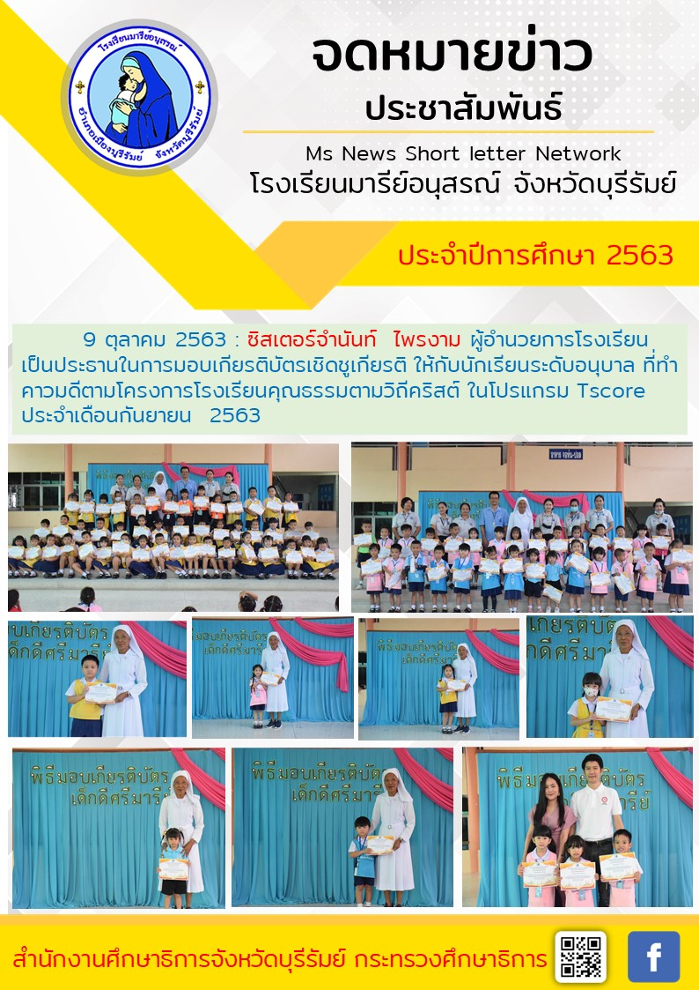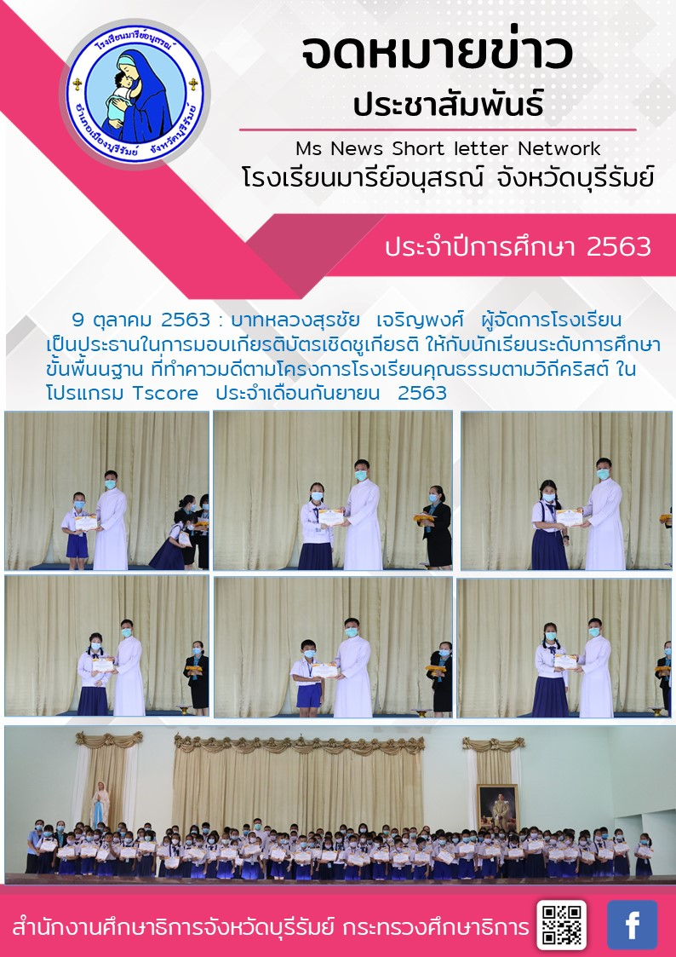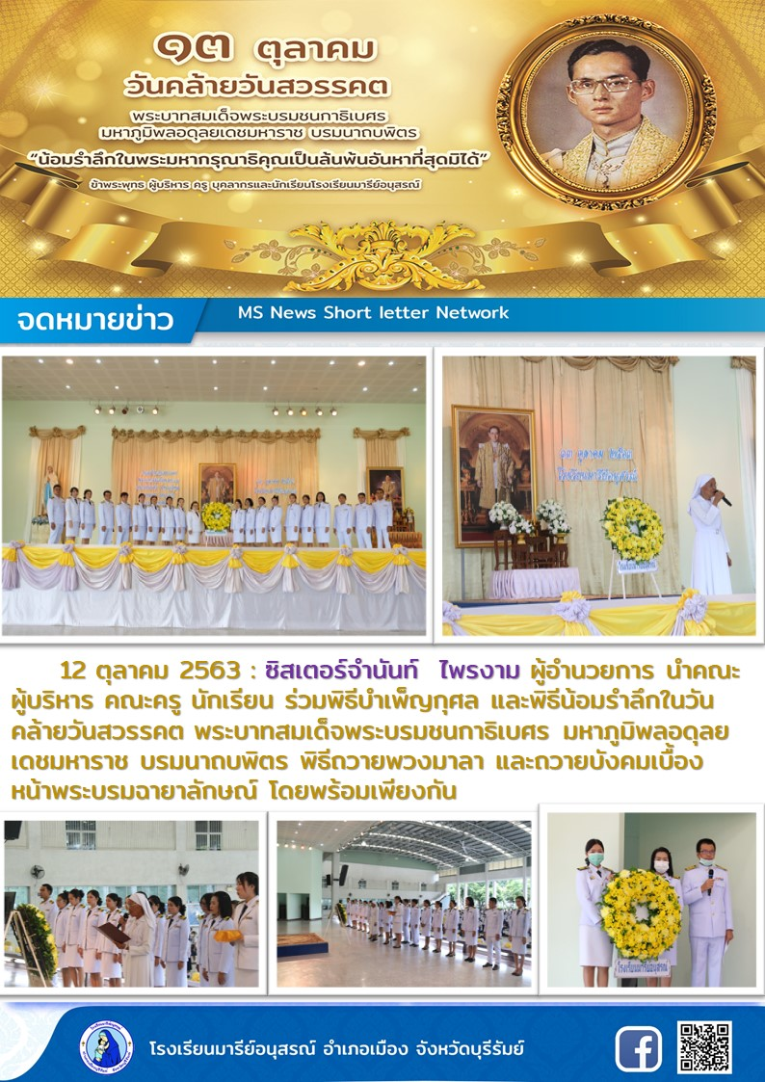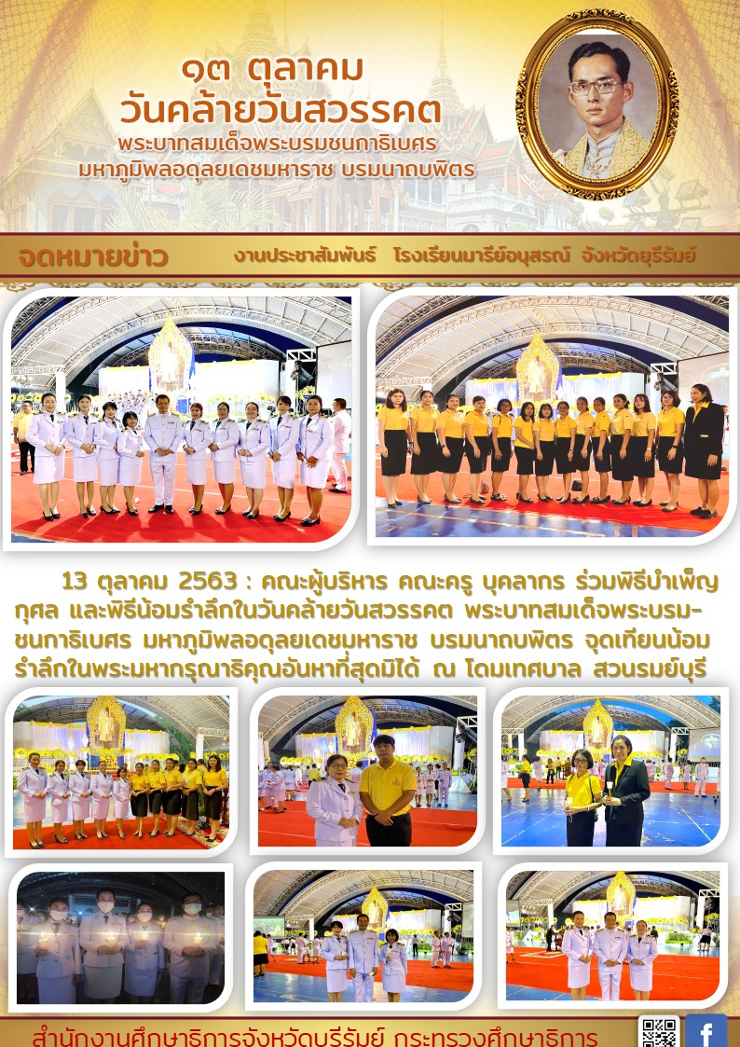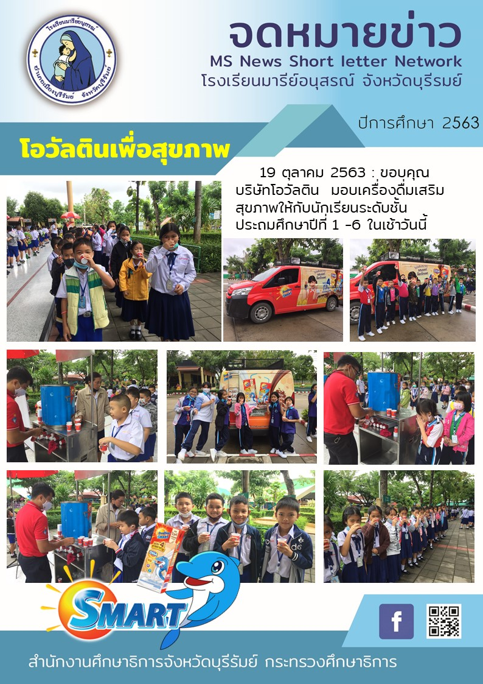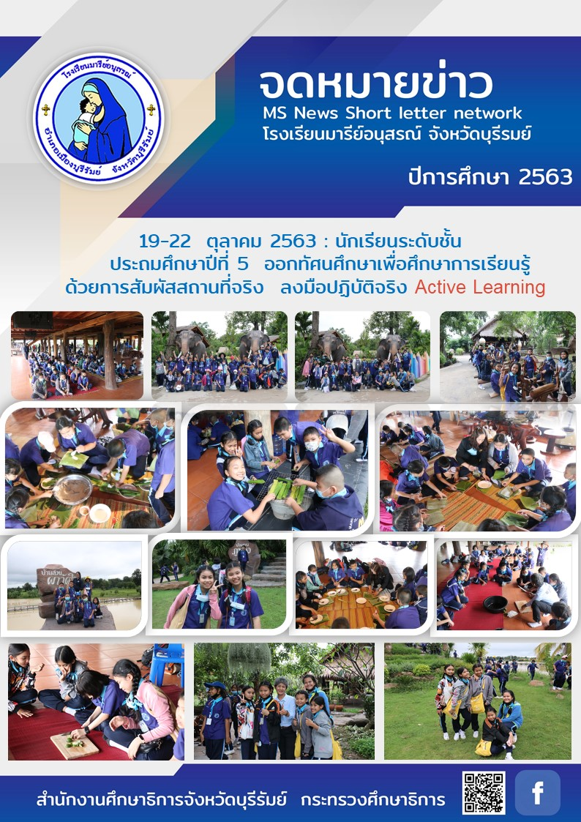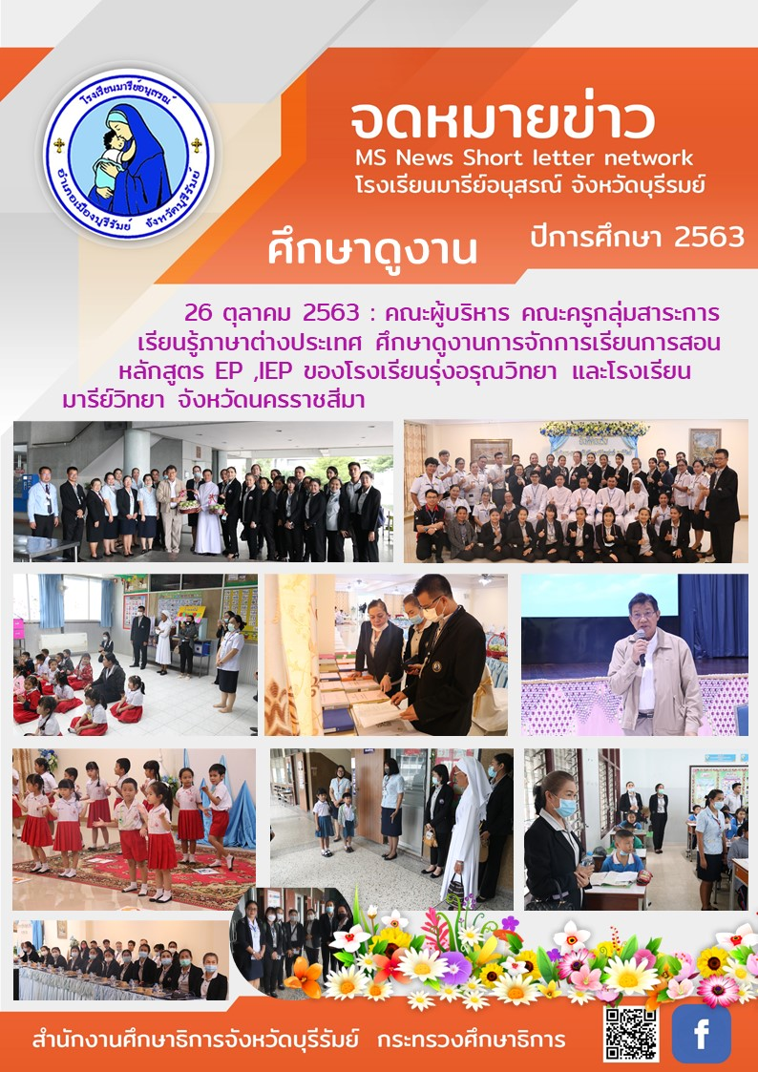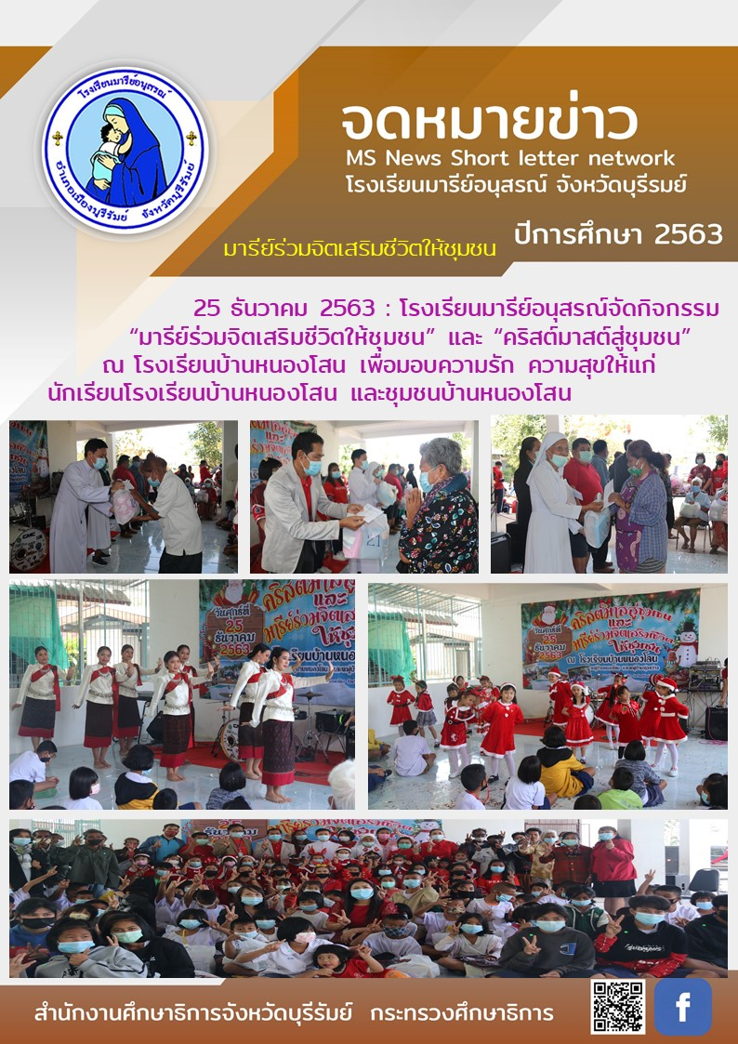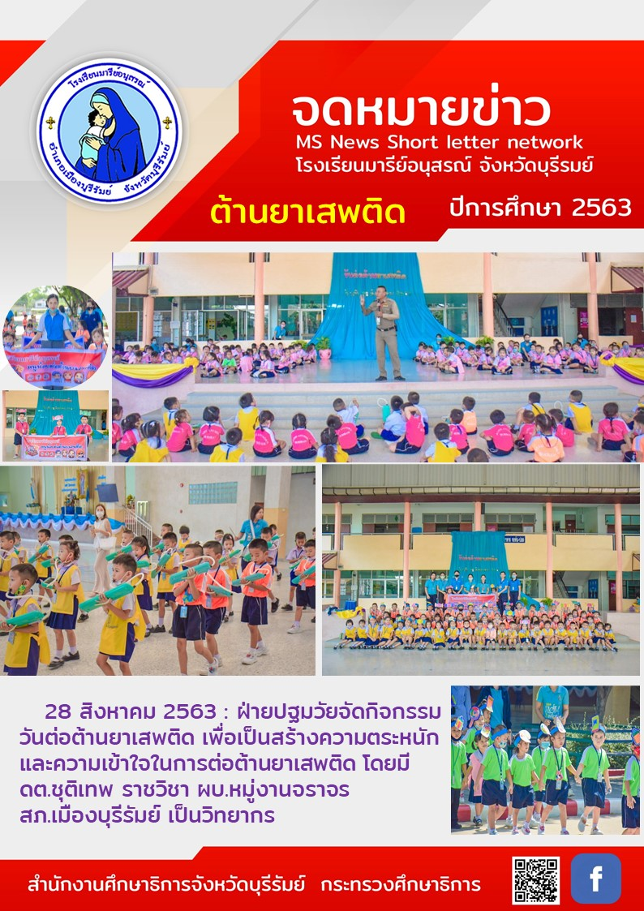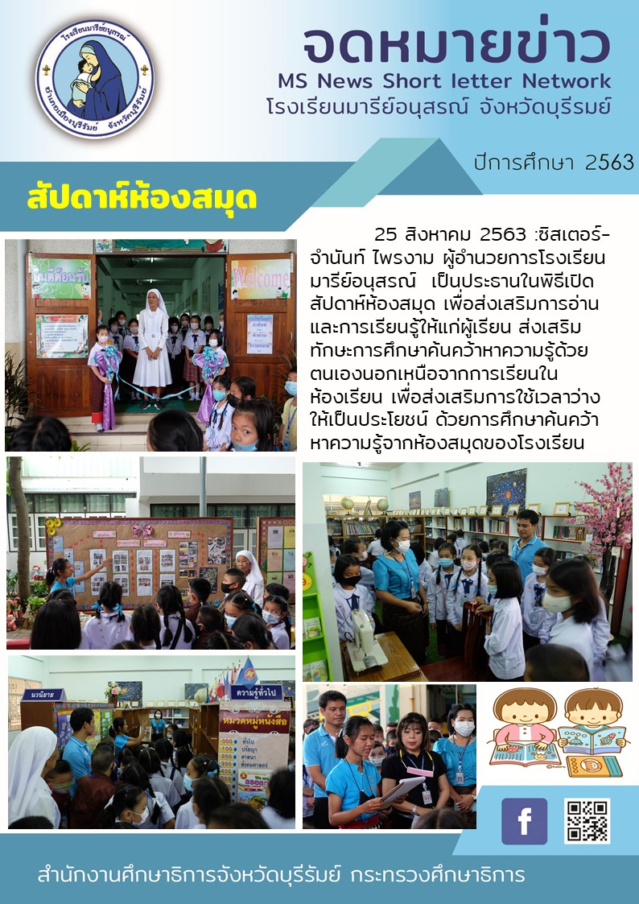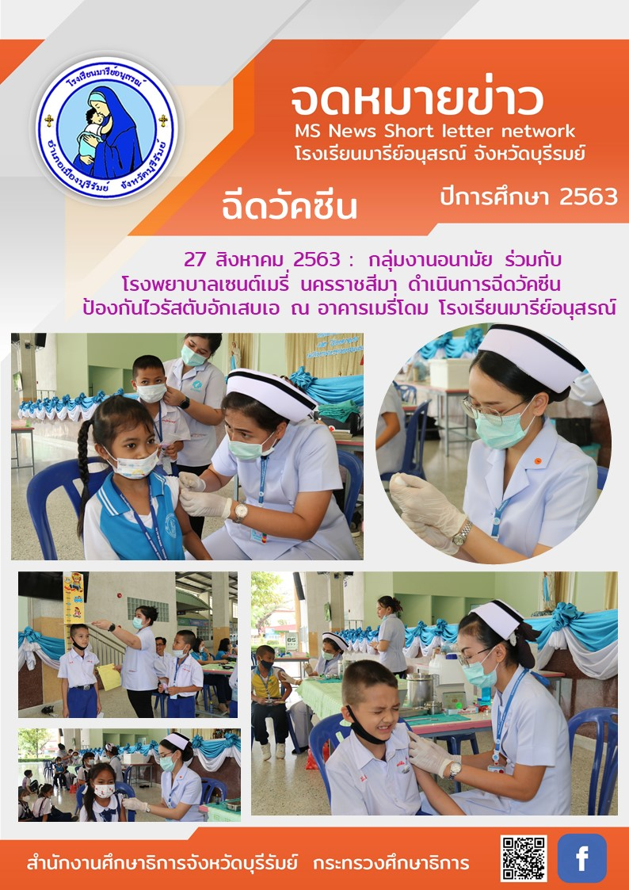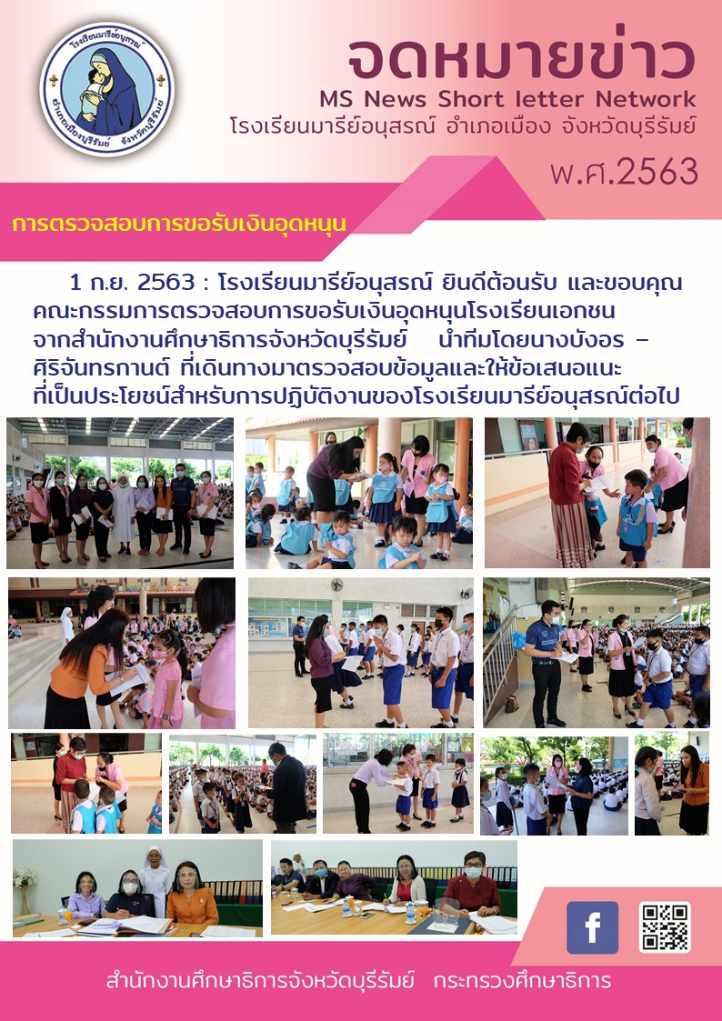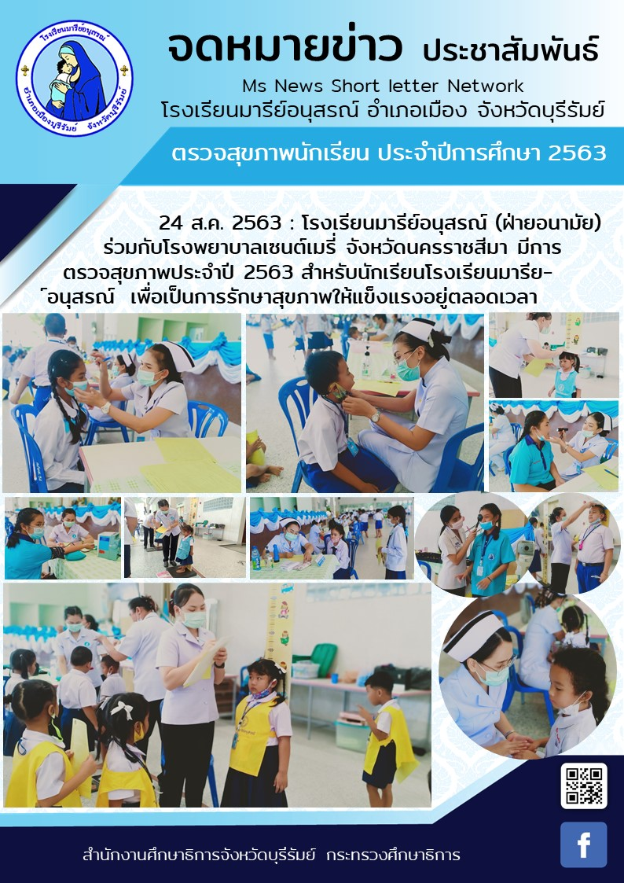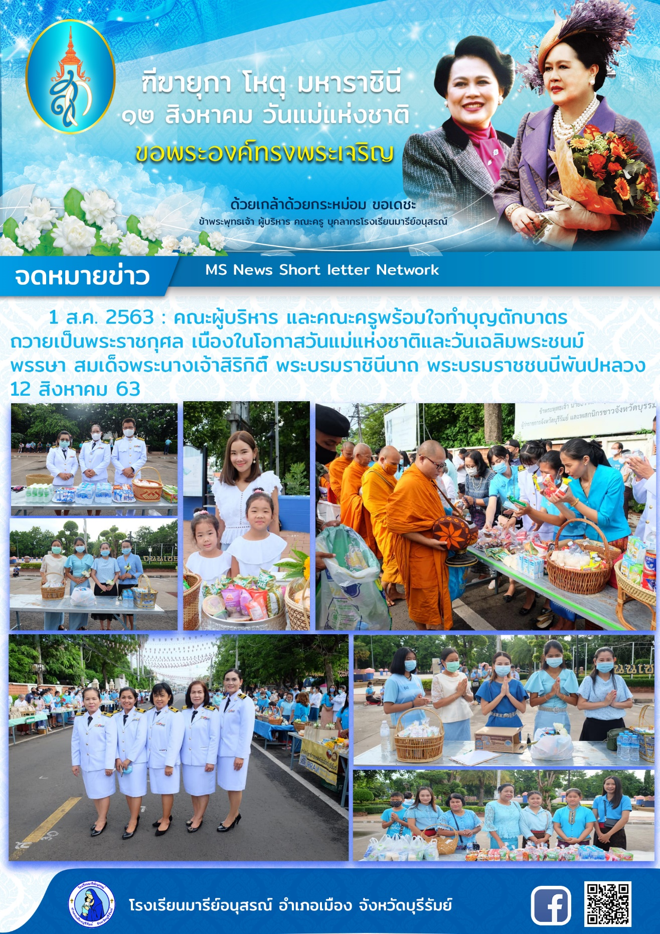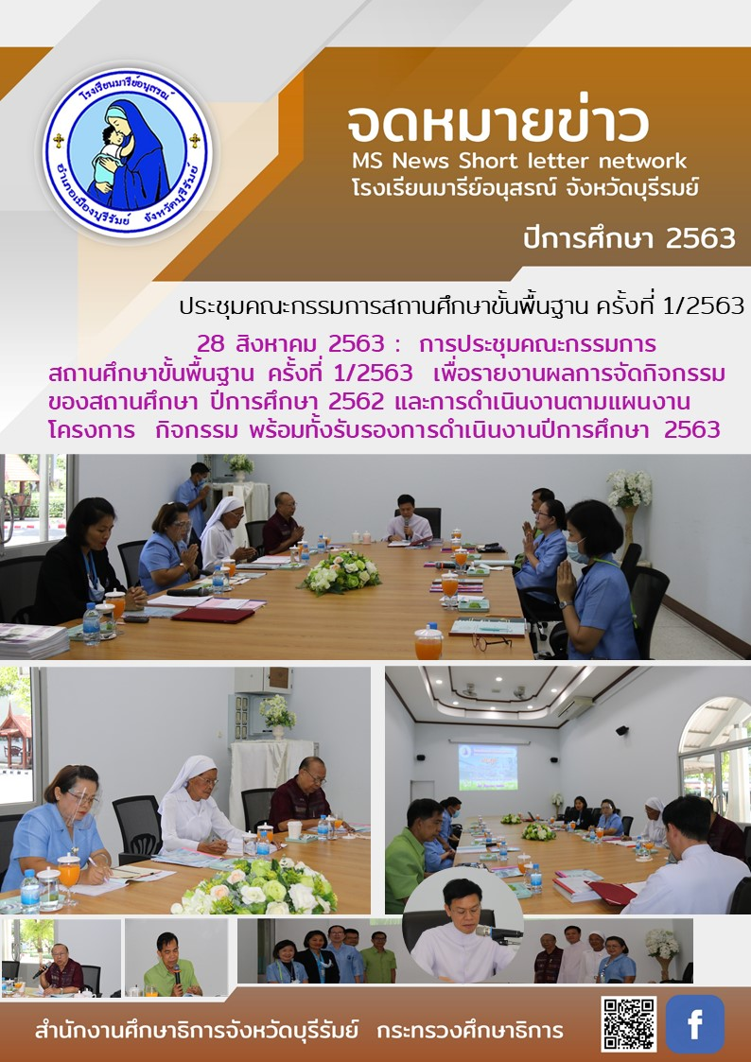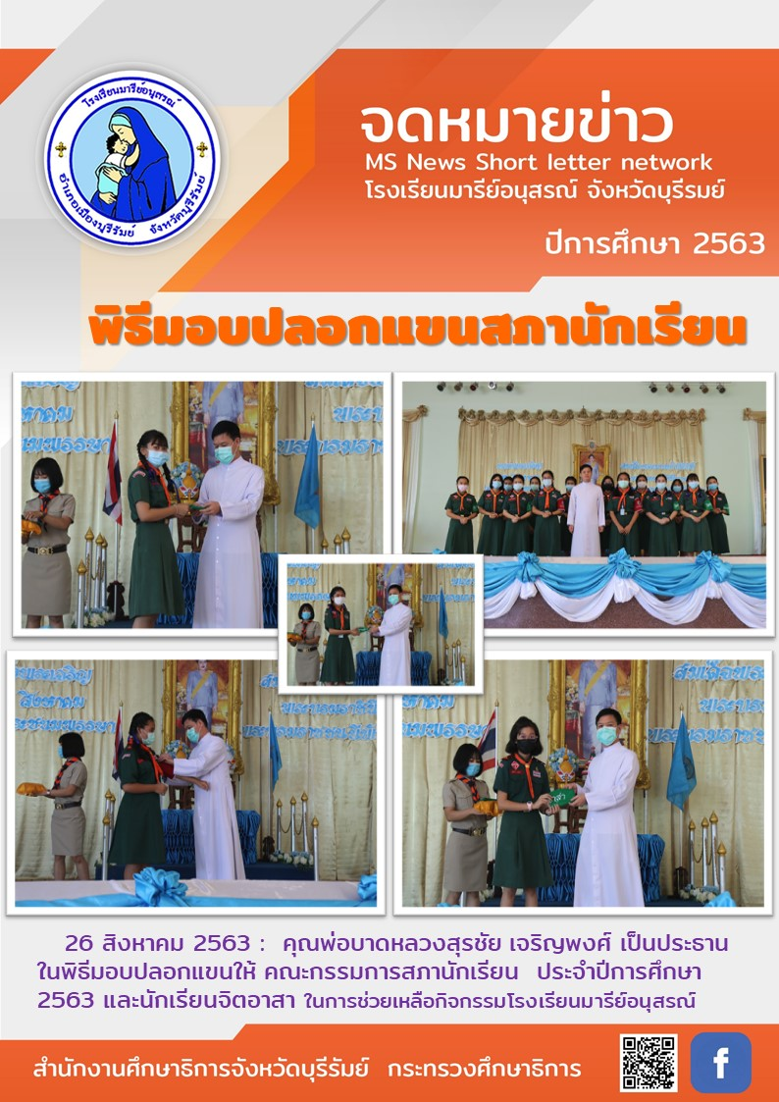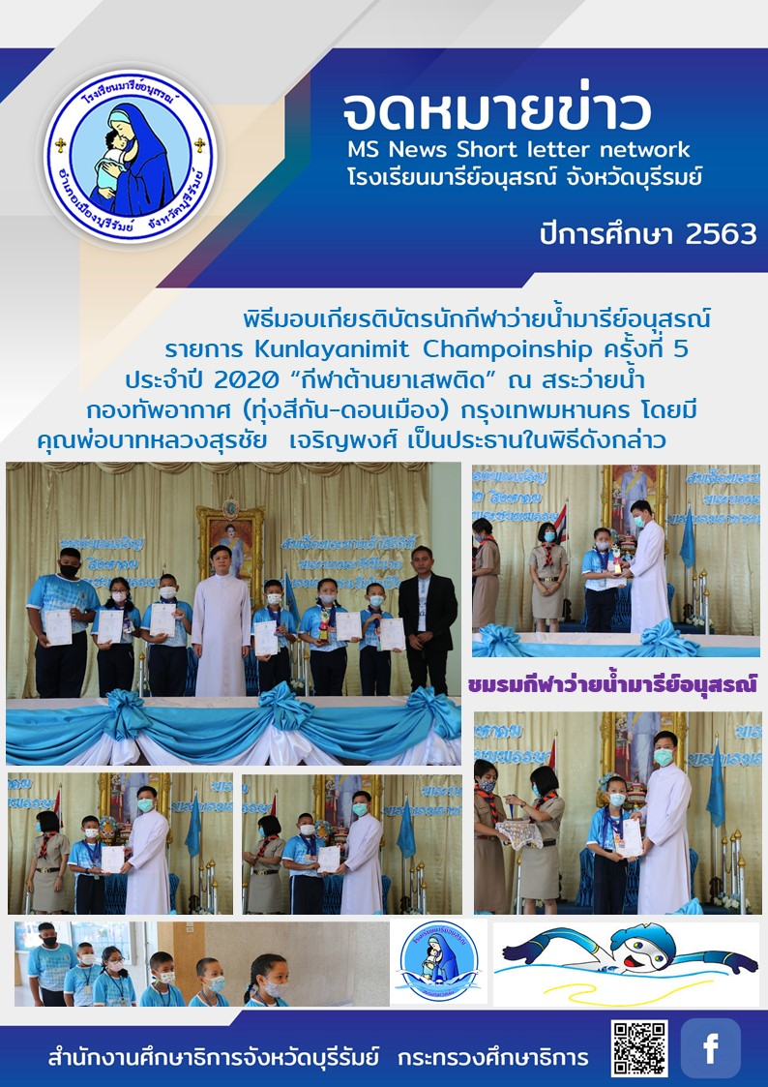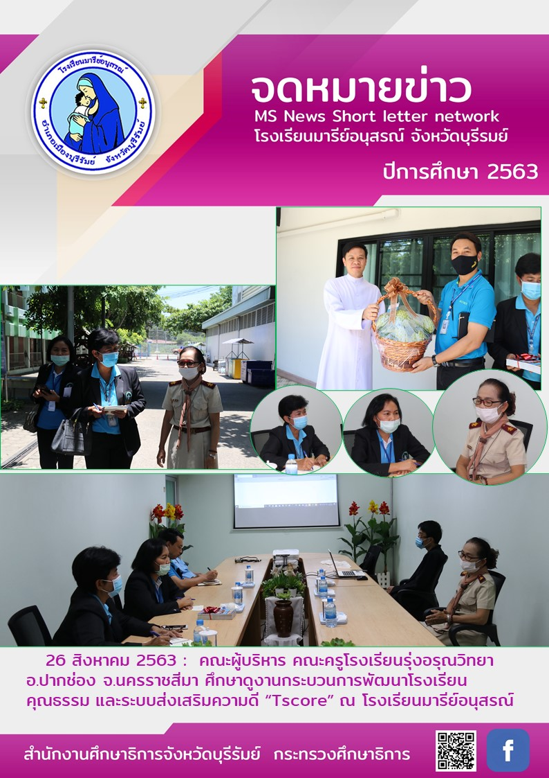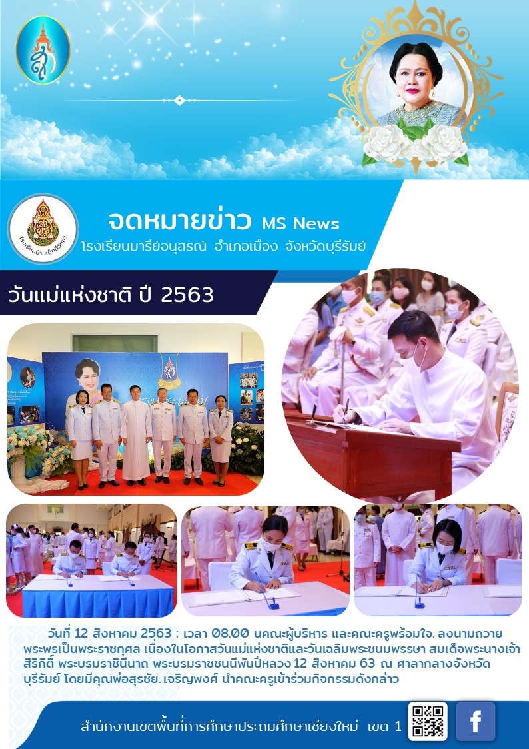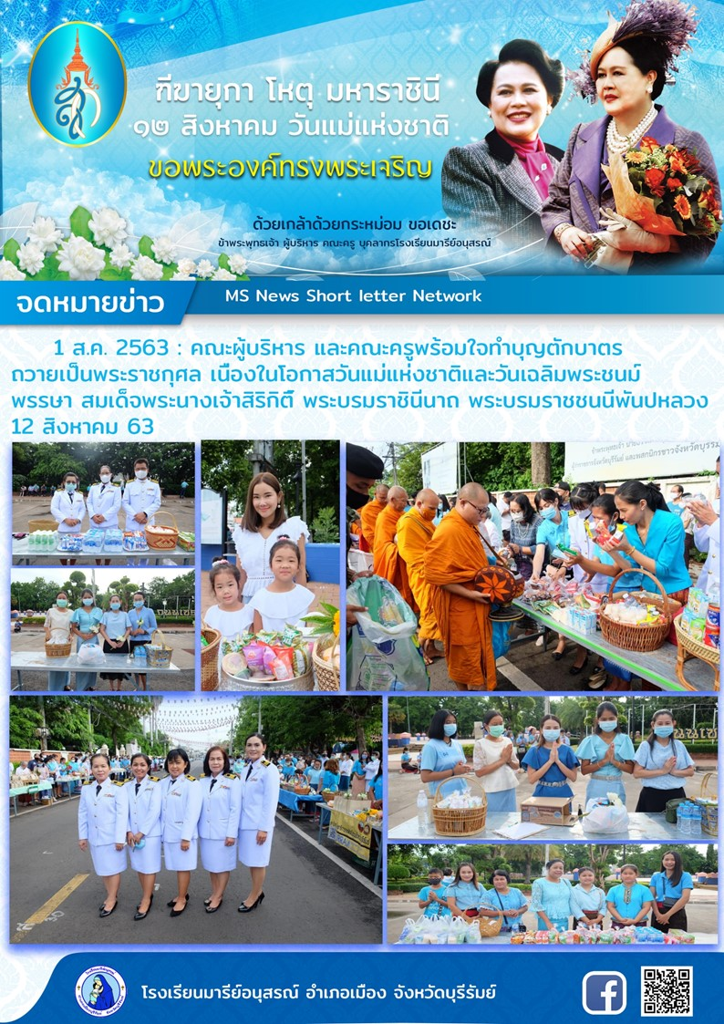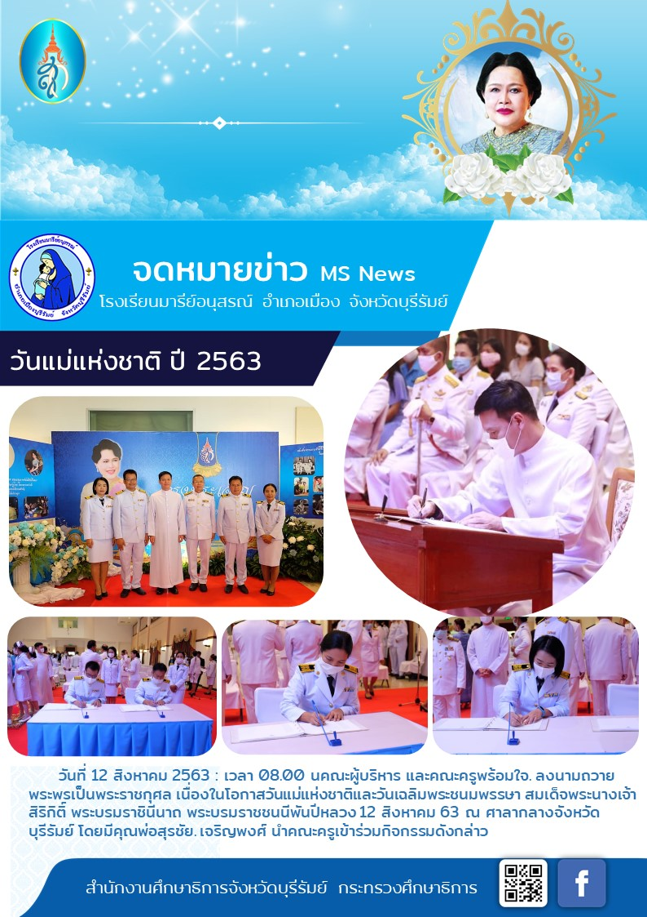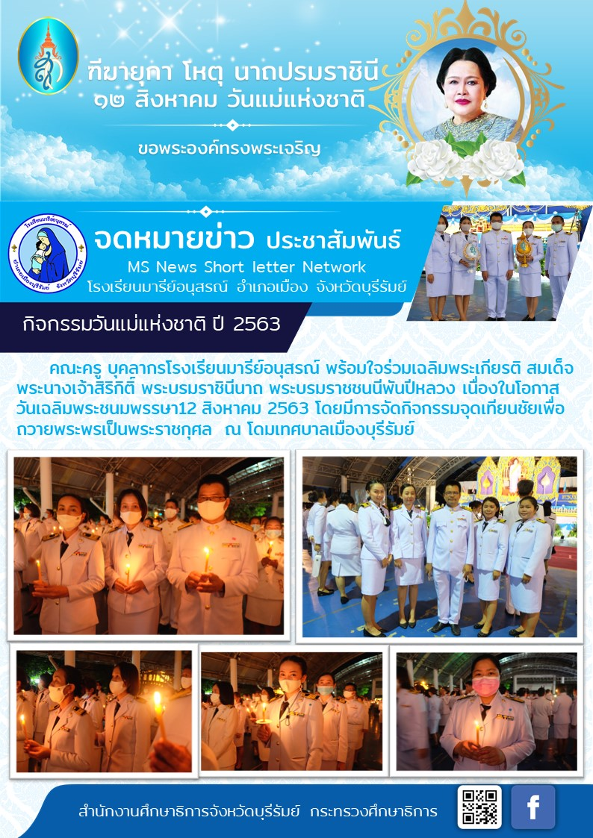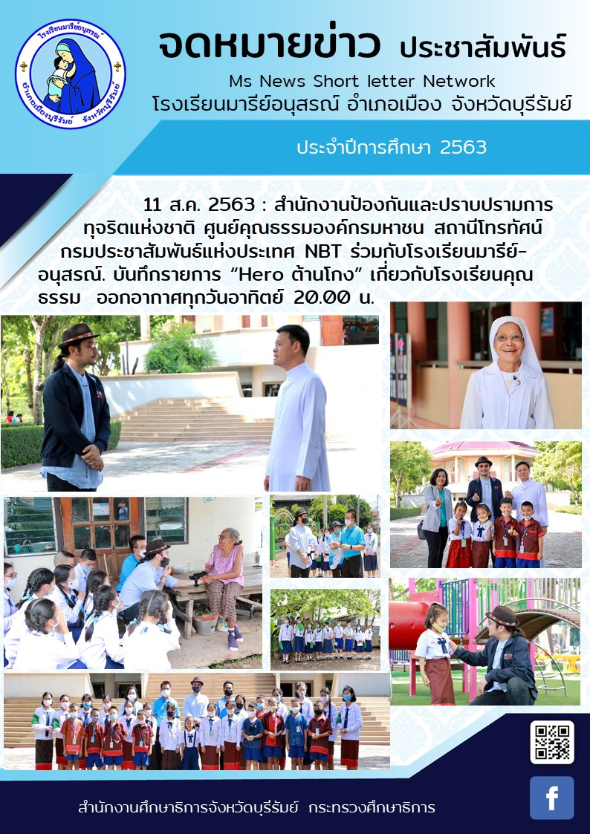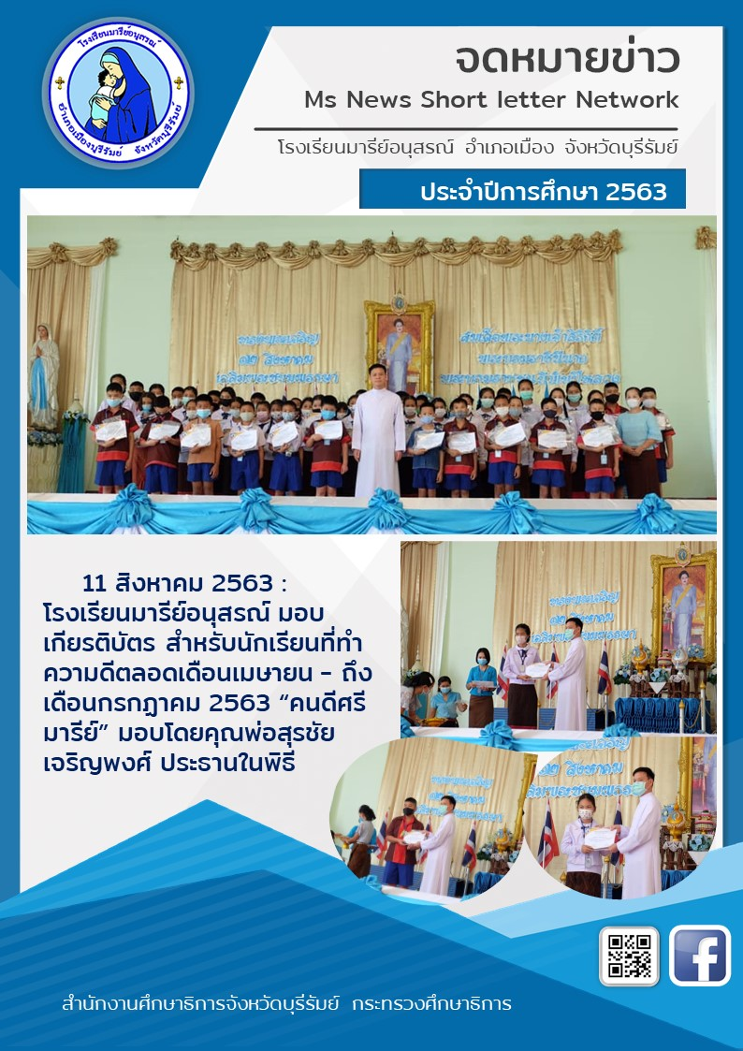

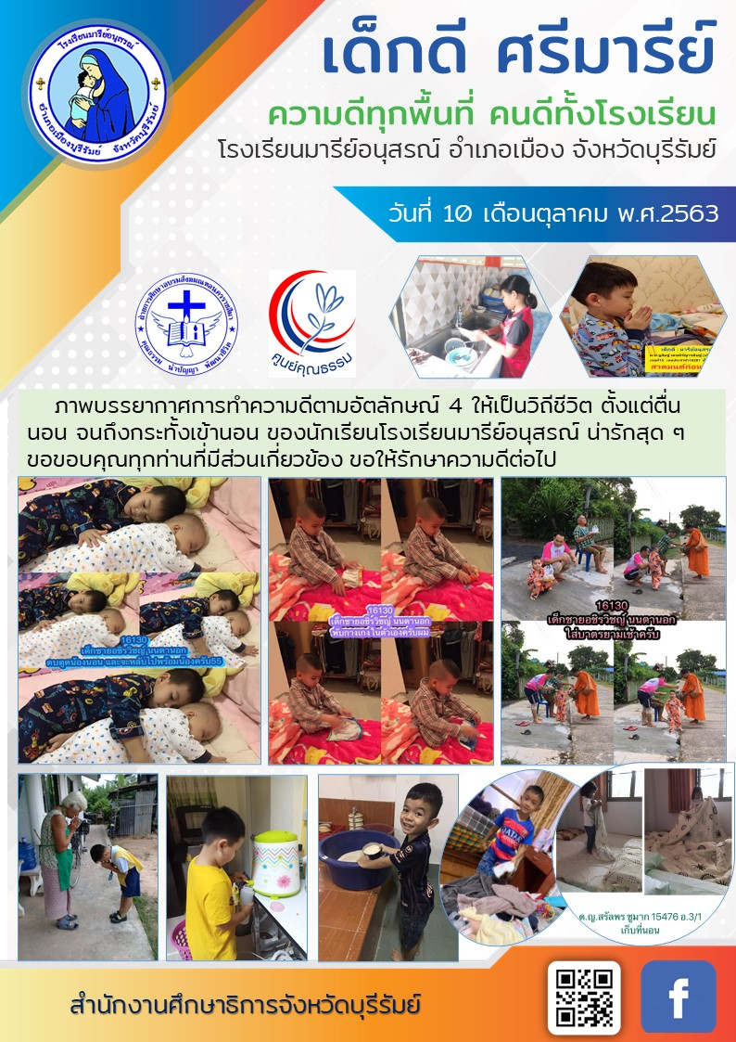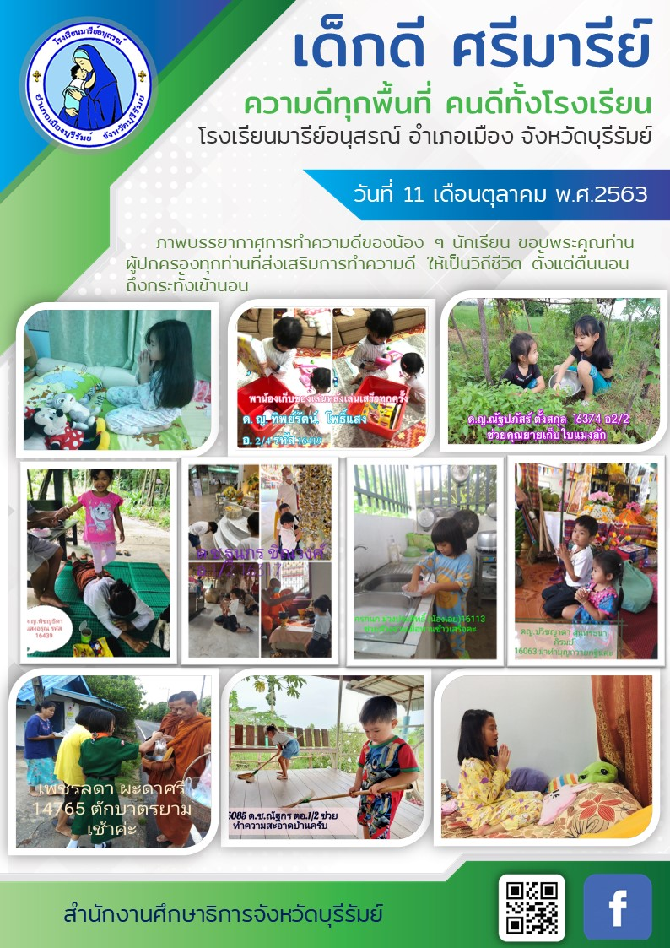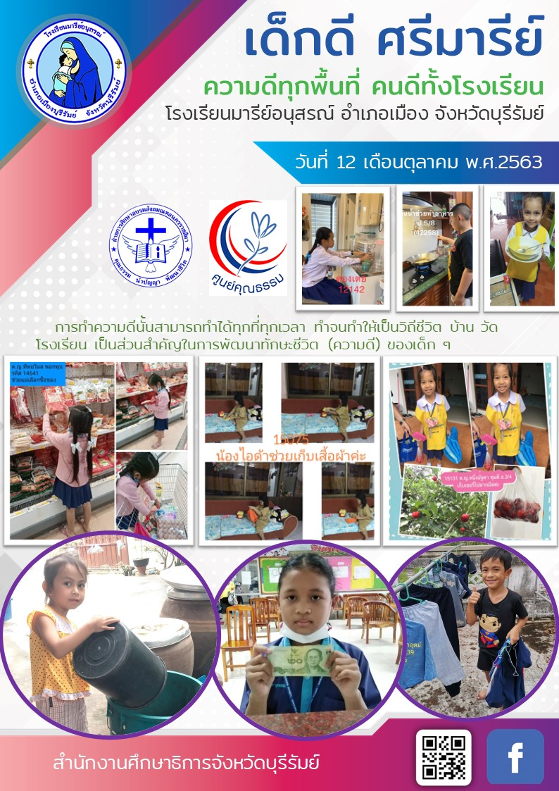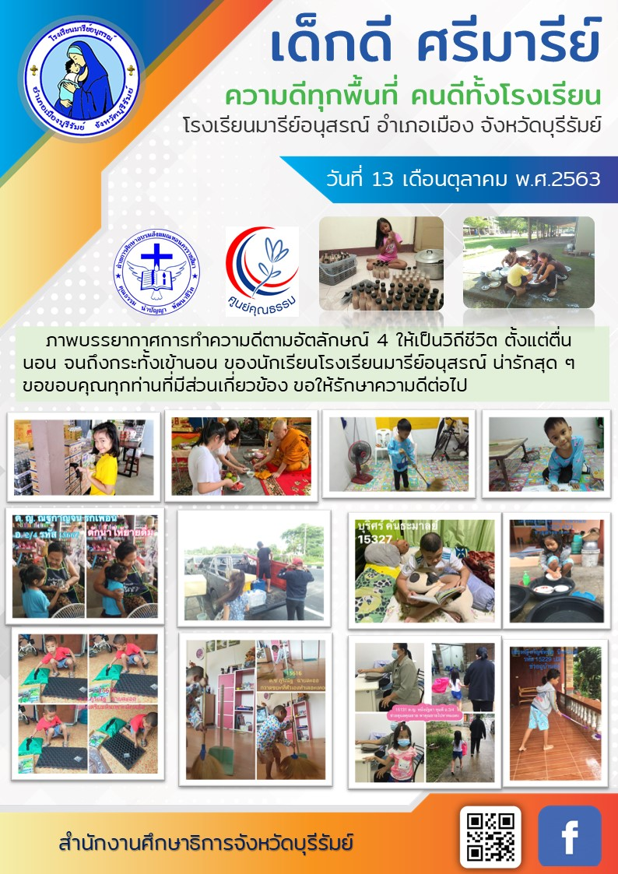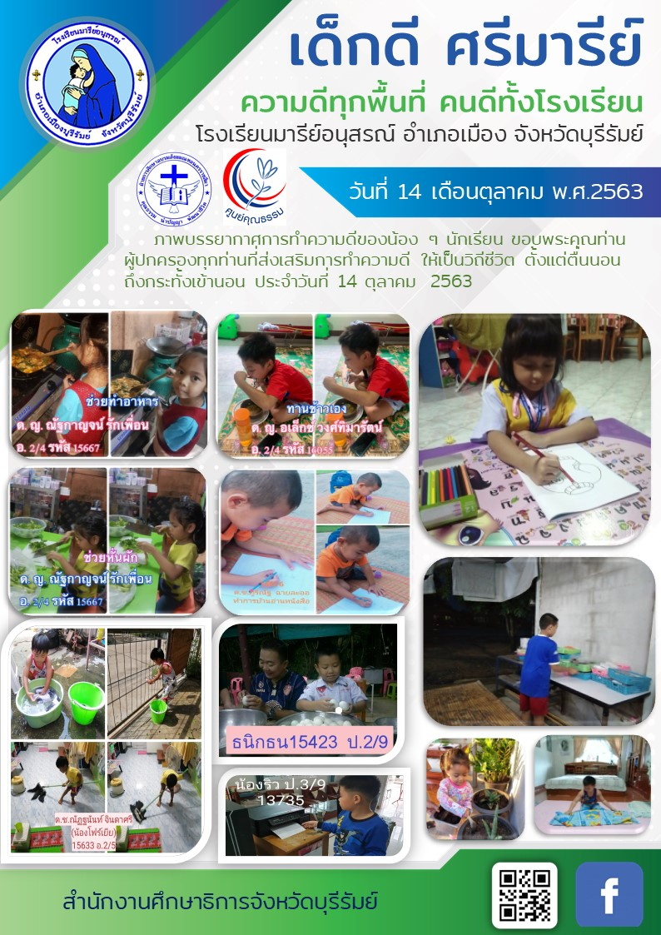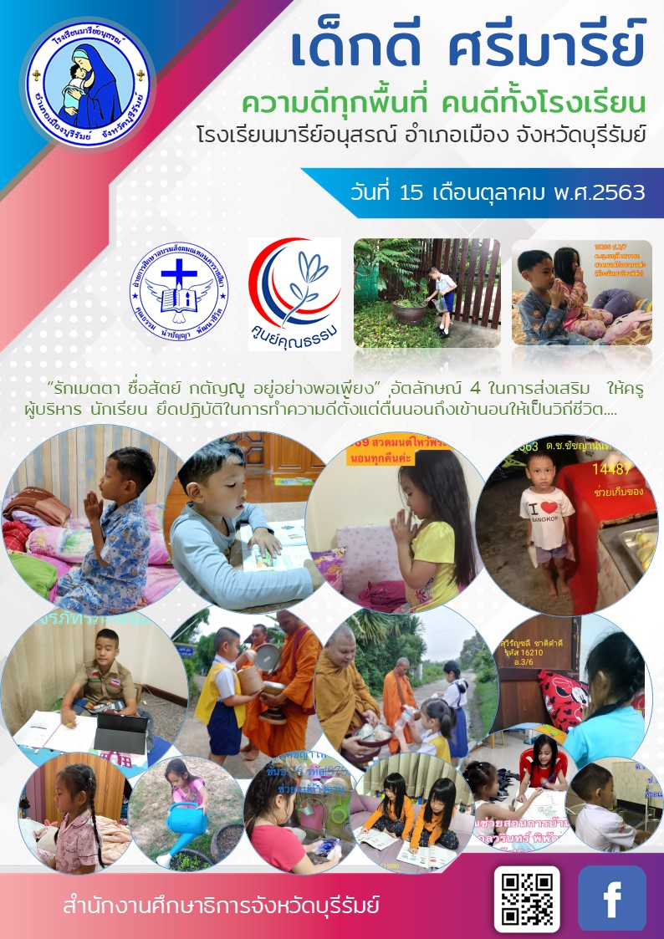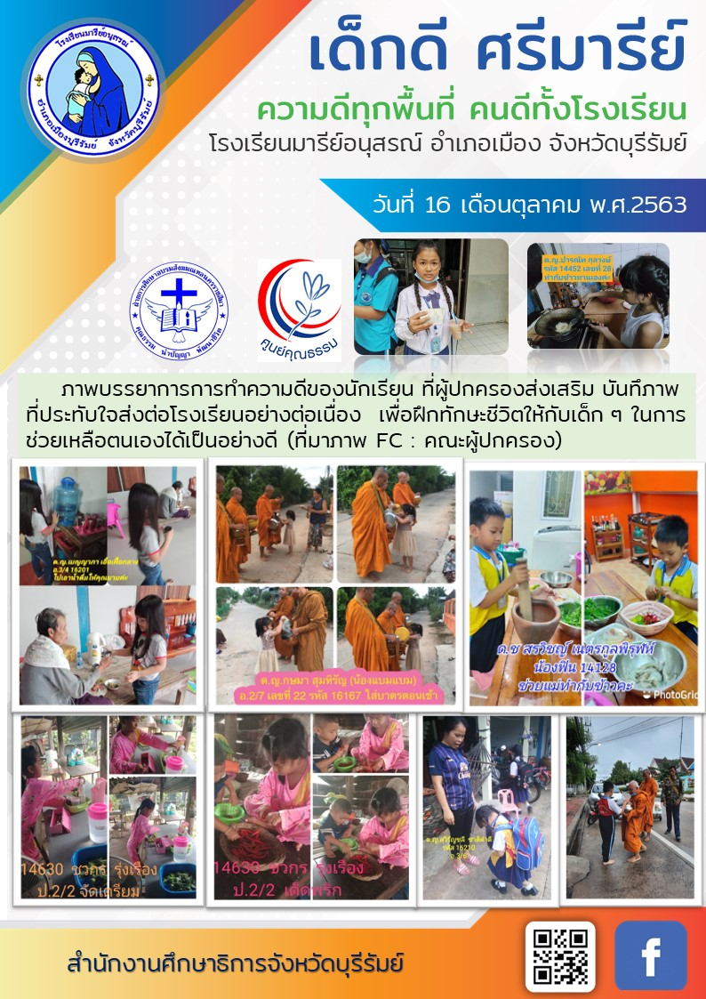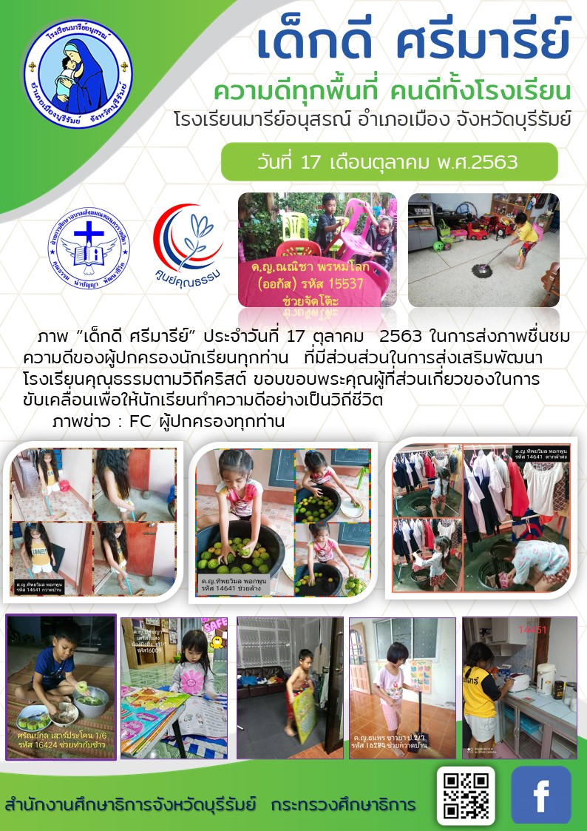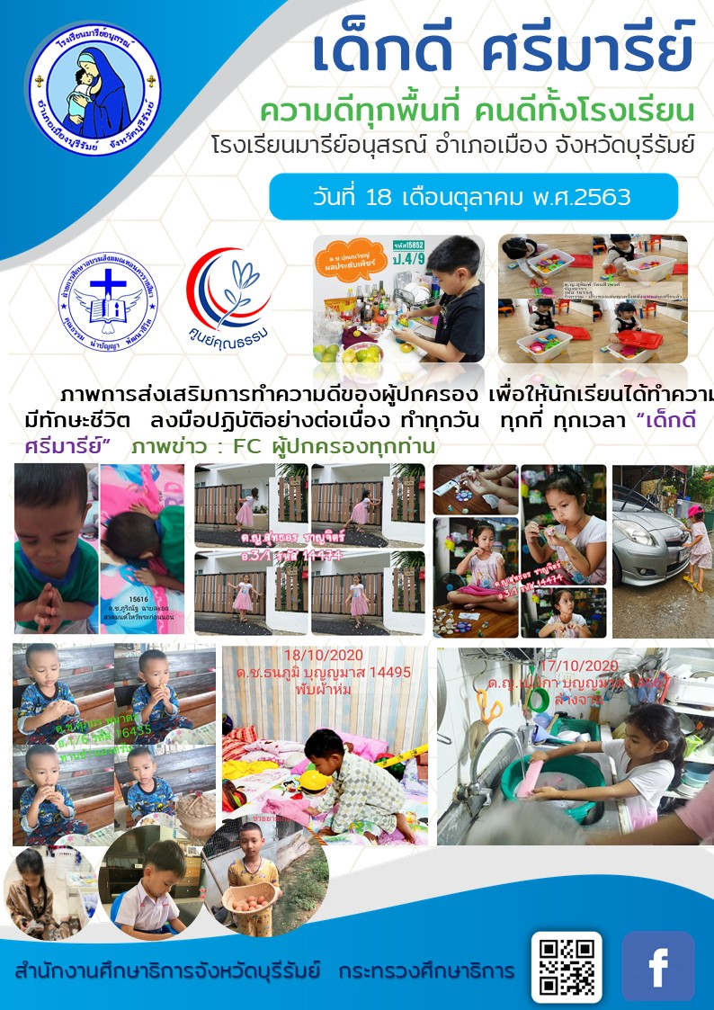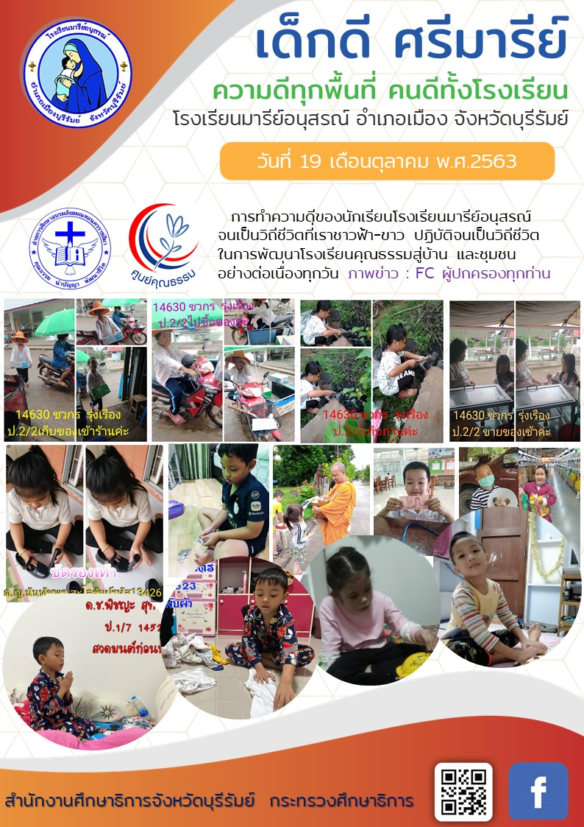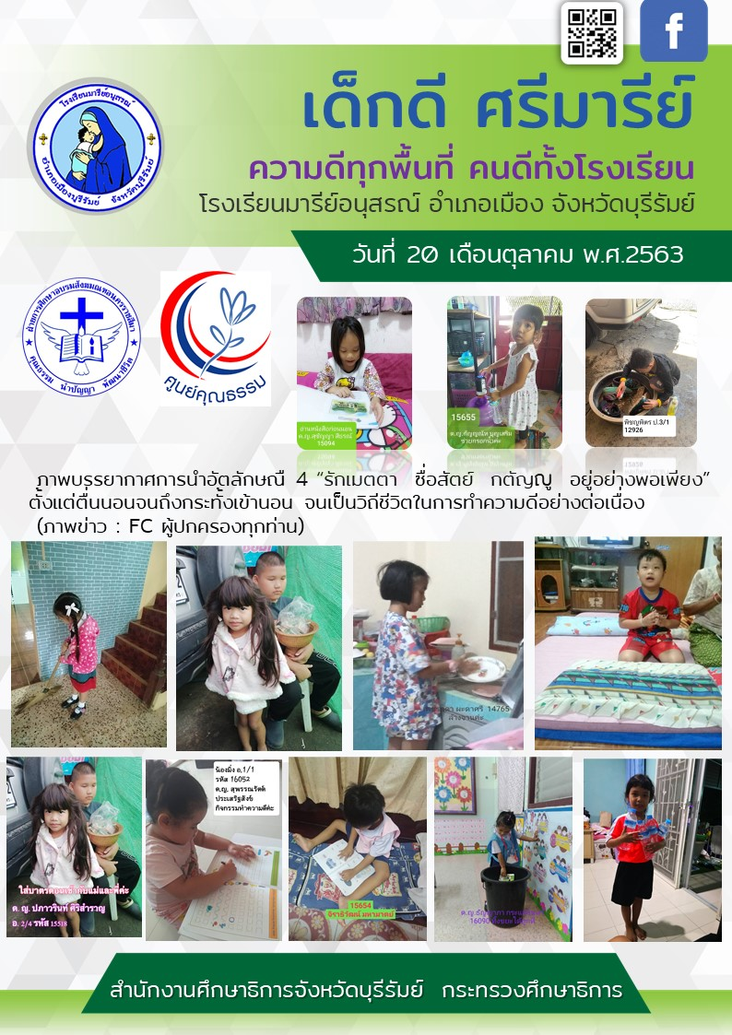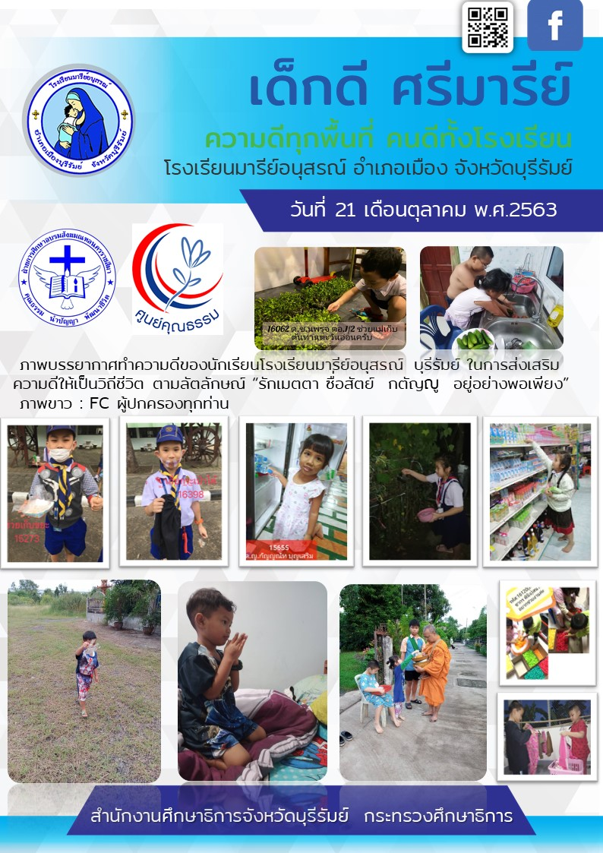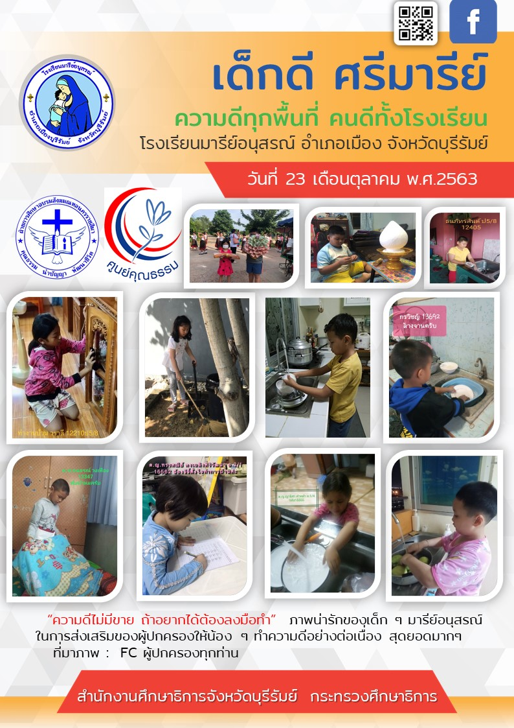

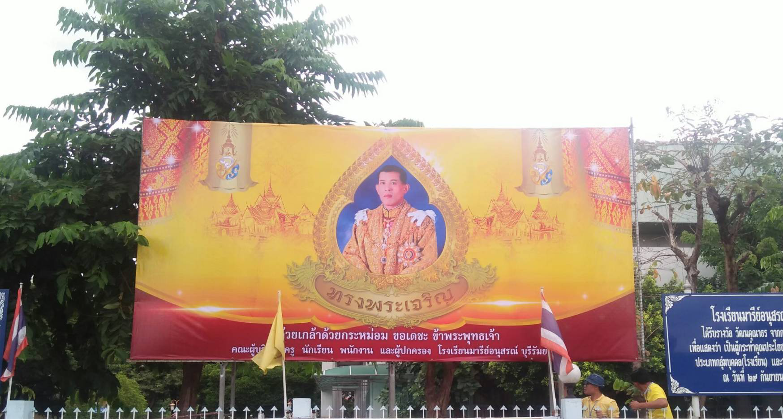

ป้ายเทิดพระเกียรตพระบรมวงศานุวงศ์ ด้านหน้าและหลังโรงเรียน

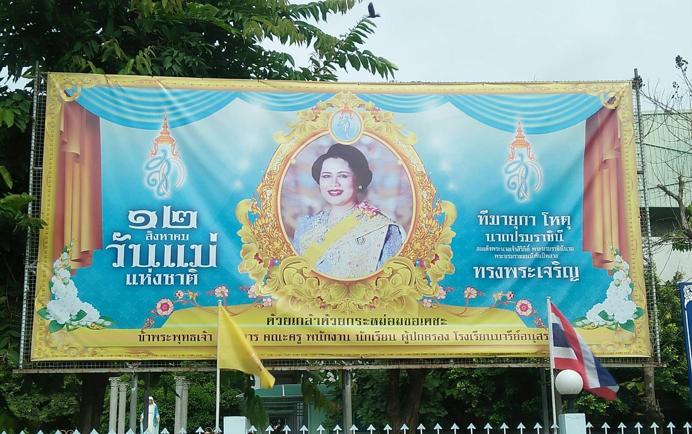

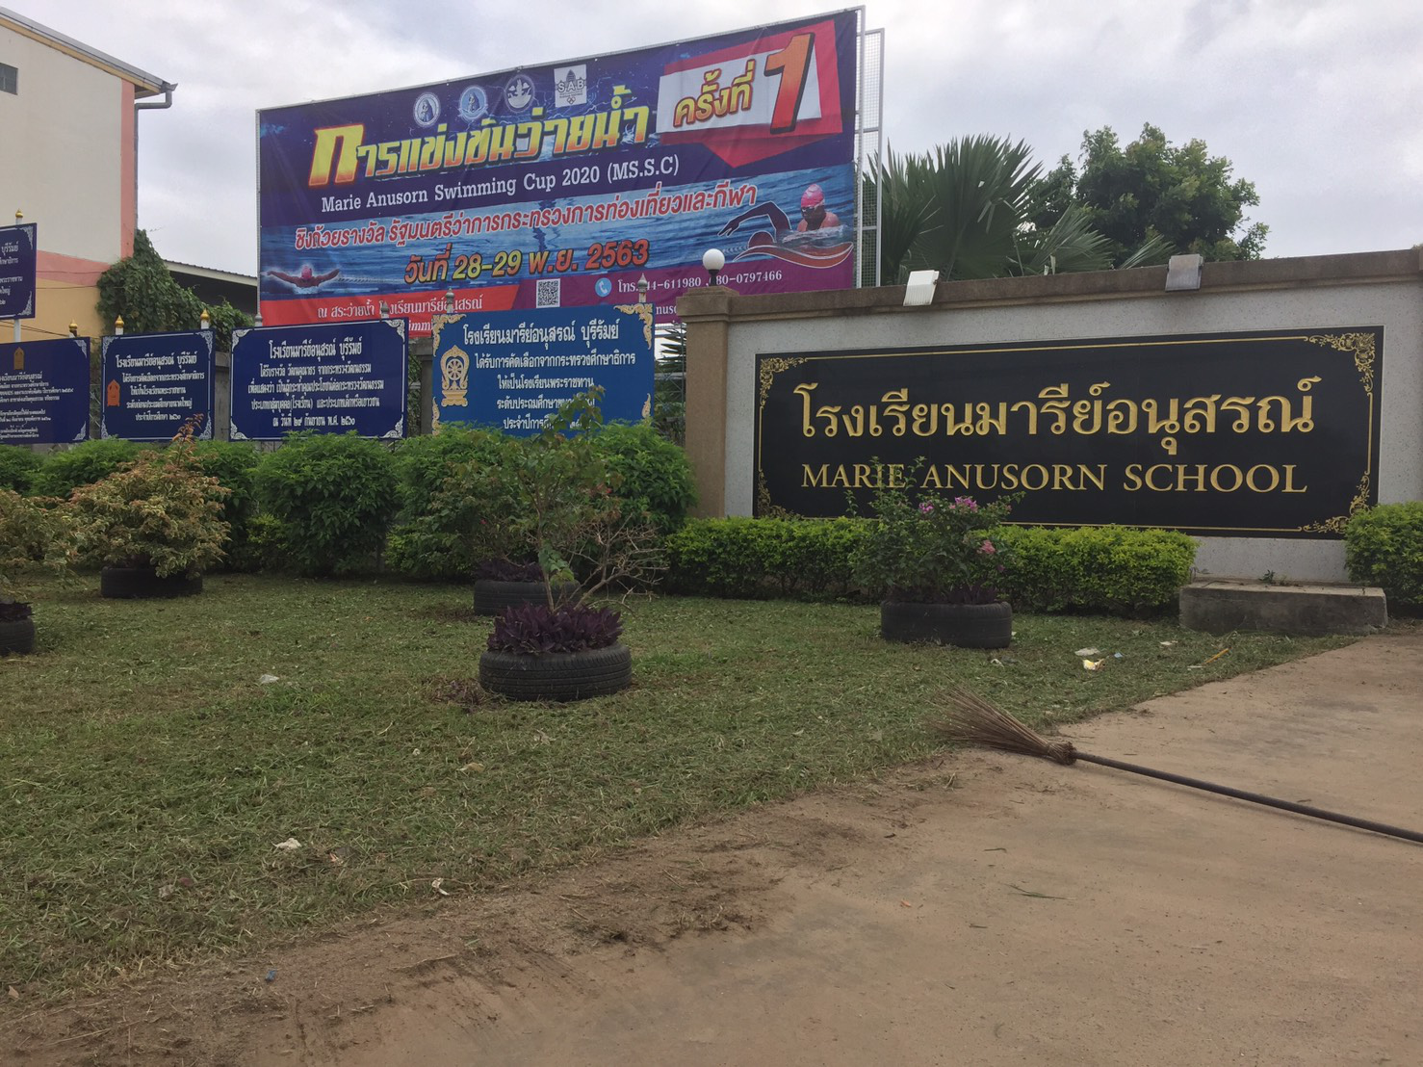

ป้ายประชาสัมพันธ์ด้านหน้าและด้านหลังโรงเรียน

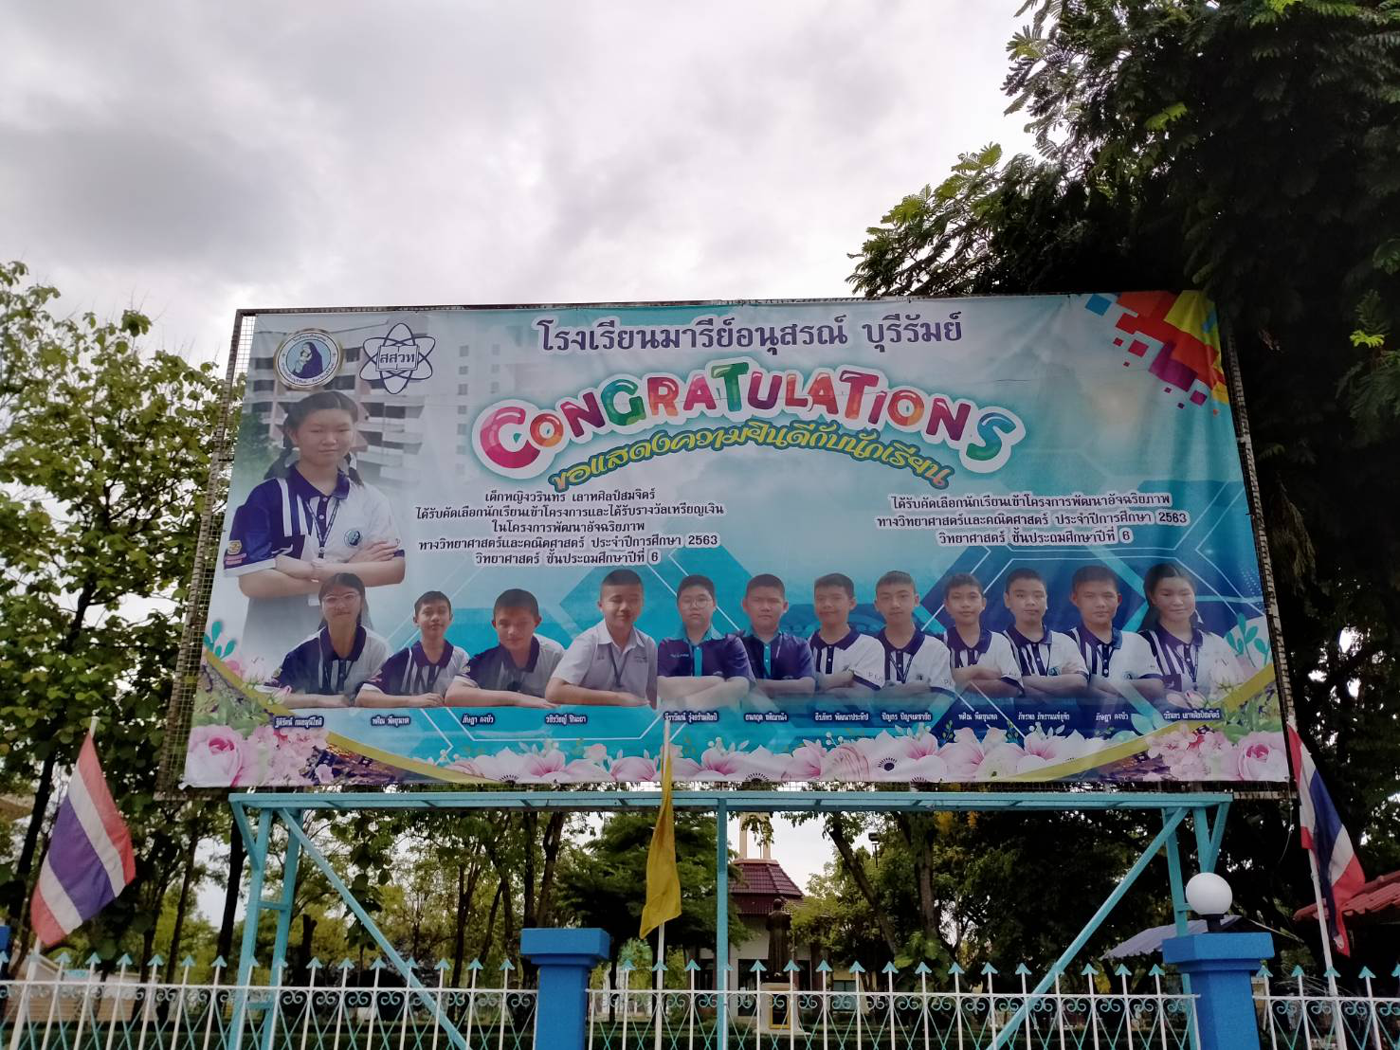

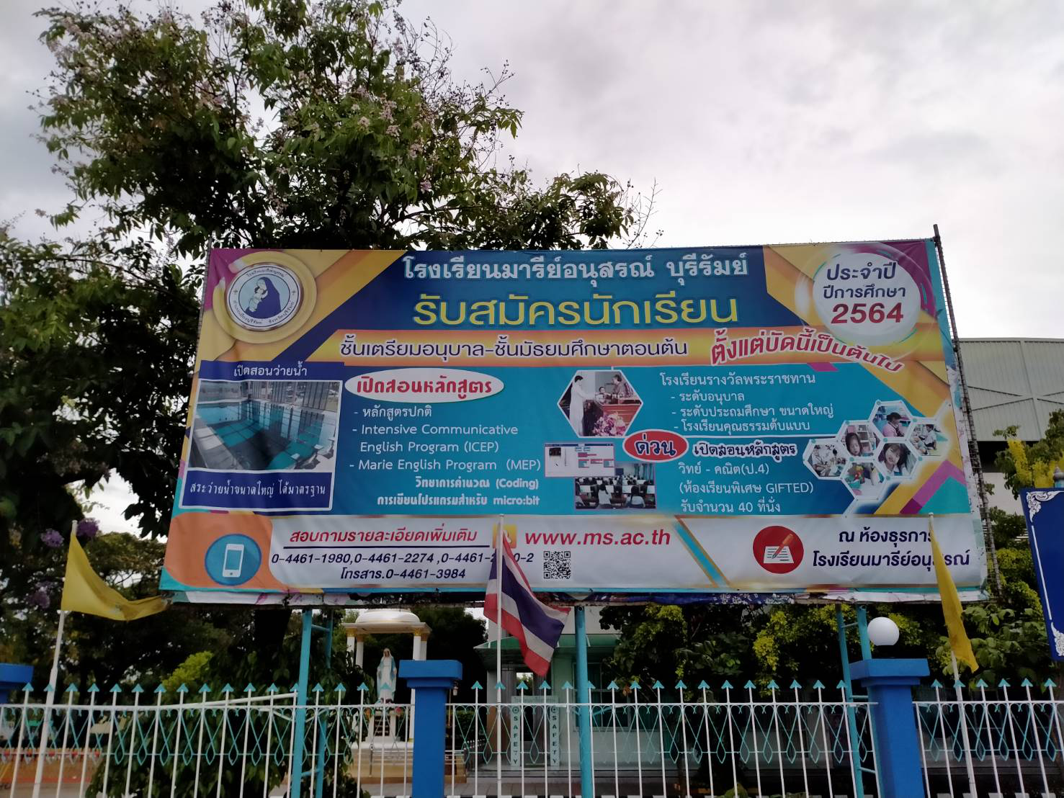

ป้ายประชาสัมพันธ์รับสมัครนักเรียนปีการศึกษา 2564 ด้านหน้าและด้านหลังโรงเรียน

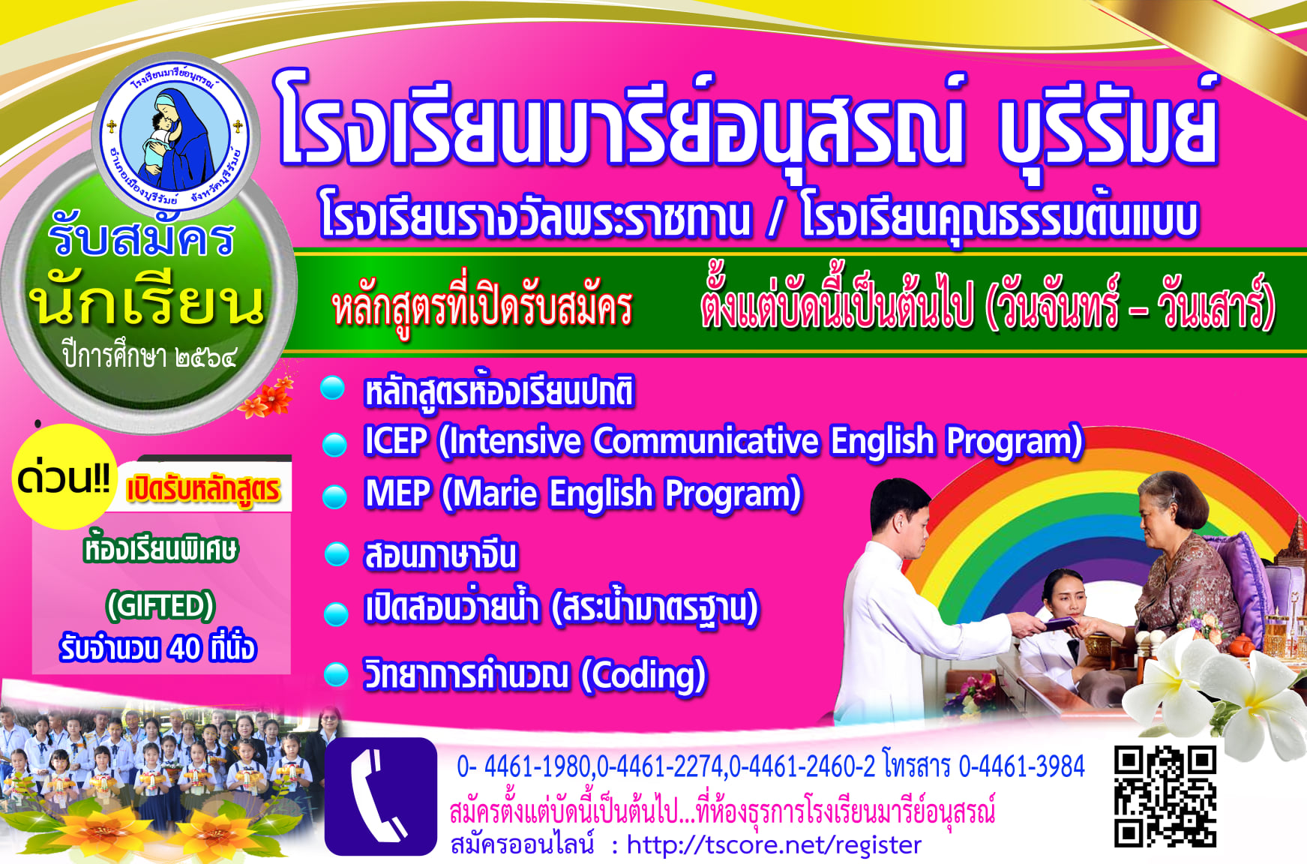

แบบสอบถามความพึงพอใจต่อแผนงานประชาสัมผัน ระบบออนไลน์
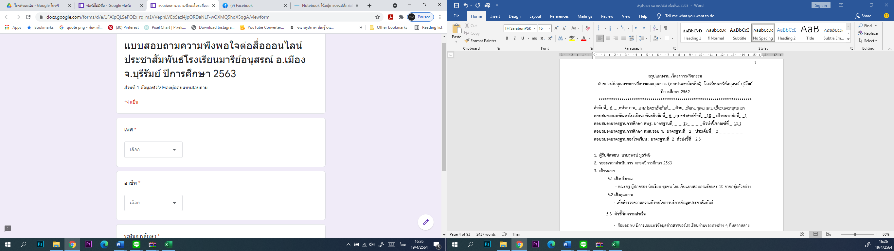

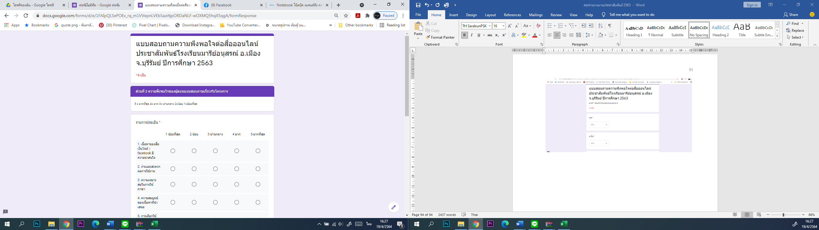
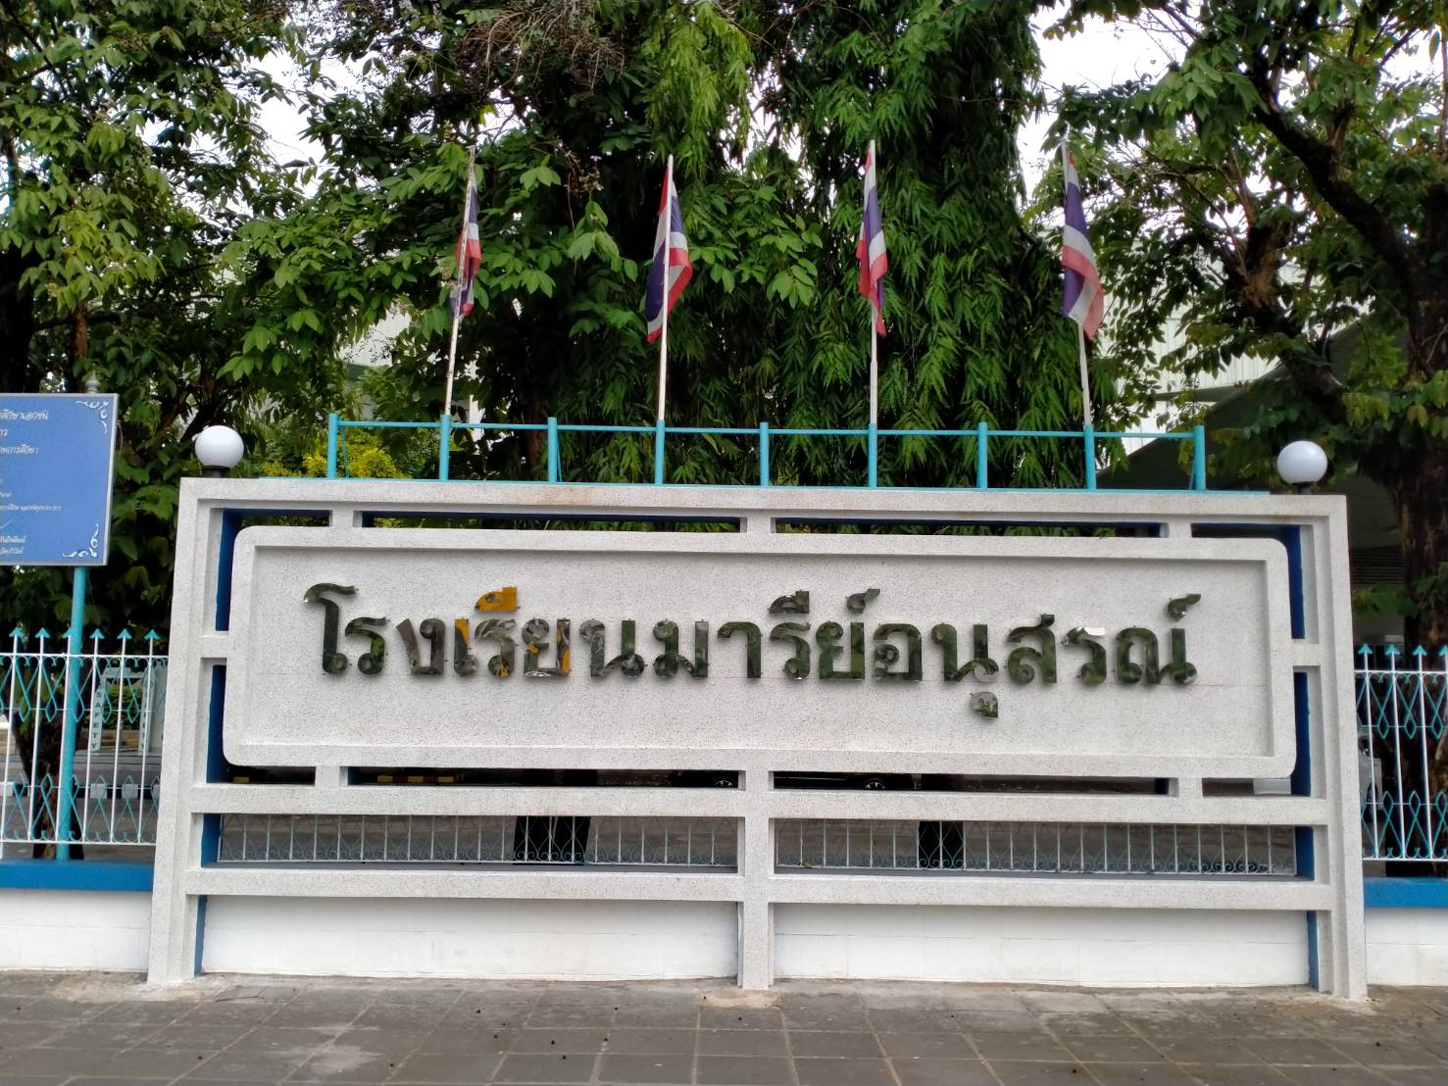

ป้ายโรงเรียนมารีย์อนุสรณ์ ด้านหน้า

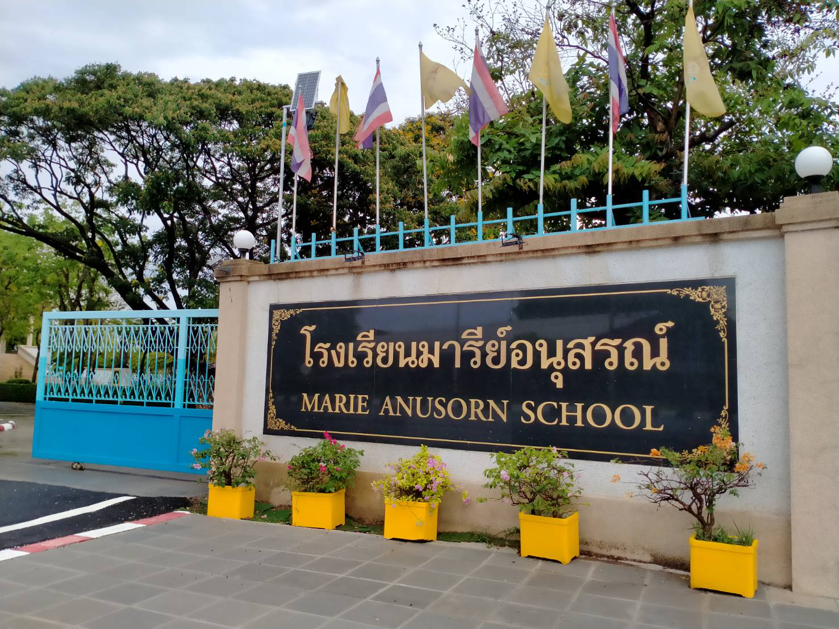
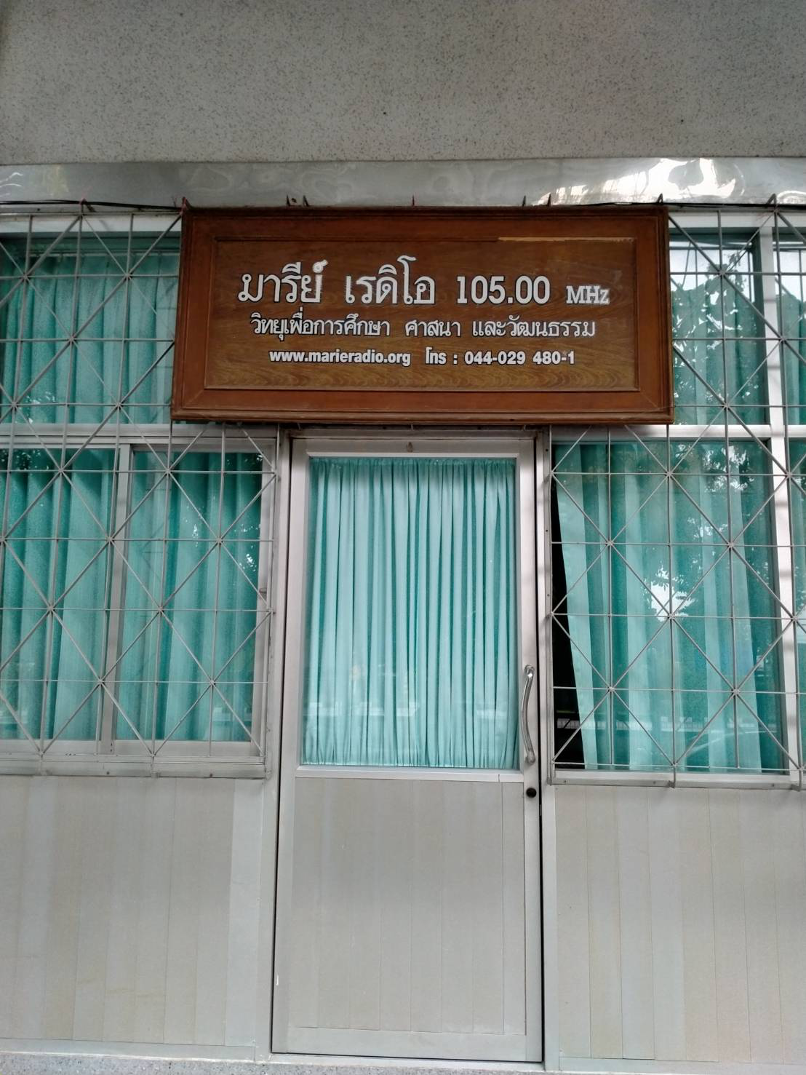

การประชาสัมพันธ์ทางสถานีวิทยุ 105 MHz

